ÍNDICE
ÍNDICE 1
DESCRIPCIÓN 5
DIAGRAMA DE BLOQUE 7
LAYOUT 8
DESCRIPCIÓN 11
Locaciones 11
Entidades 16
Arribos 19
Variables 21
Medidas 23
Procesos 25
Redes 37
Operadores 41
Loads 44
Unloads 45
ANÁLISIS DE SIMULACIÓN 47
Evaluación de las capacidades y capacidad instalada 47
Diagnóstico de bloqueos y restricciones de flujo 47
Evaluación de la logística de entrada y materiales fallidos 48
Desempeño del personal operativo 48
Resultados de producción y calidad 49
Configuración del sistema 50
Análisis de las estaciones con alta utilización 50
Evaluación de los tiempos de espera y cuellos de botella logísticos 51
Impacto de la restricción en las estaciones posteriores 51
Cálculo de la eficiencia operativa y productividad 52
Conclusiones 52
Estados de ubicaciones con capacidad múltiple 53
Niveles de saturación y estancamiento de material 53
Disponibilidad de componentes y vacíos en la línea 54
Análisis del inventario en proceso y flujo intermedio 54
Conclusiones sobre la estabilidad del sistema 54
Estados de ubicaciones de capacidad única 55
Comportamiento de las ubicaciones bloqueadas 55
Evaluación del estado de espera y suministro 56
Subutilización e inactividad en la etapa final 56
Diagnóstico de la eficiencia del sistema 56
Desempeño de recursos 57
Análisis de la utilización y carga de trabajo 57
Evaluación de estados e inactividad 58
Eficiencia y tiempos de desplazamiento 58
Conclusiones sobre la gestión del personal 58
Arribos fallidos 59
Identificación de los insumos con mayor índice de rechazo 59
Interpretación de la saturación logística 59
Impacto en la productividad de la planta 60
Conclusiones del análisis de fallas 60
Actividades de las entidades 60
Análisis del tiempo de ciclo y valor agregado 60
Identificación de tiempos no productivos y cuellos de botella 61
Evaluación del inventario en proceso y materiales 61
Comportamiento de componentes secundarios y mermas 61
Conclusiones del análisis de flujo 62
Estados de las entidades 62
Análisis de la eficiencia operativa y valor agregado 62
Evaluación de las dependencias de recursos y tiempos de espera 63
Diagnóstico de bloqueos en componentes secundarios 63
Conclusiones del flujo de materiales 64
Variables globales 64
Análisis del flujo de kits y componentes 64
Evaluación de la calidad y gestión de rechazos 65
Seguimiento de la producción finalizada 65
Interpretación de la variabilidad del sistema 66
Interpretación de la variabilidad del sistema 66
Utilización por ubicación 67
Identificación de cuellos de botella mediante saturación gráfica 67
Saturación en las áreas de almacenamiento y suministro 67
Capacidad ociosa en las etapas de acabado y salida 68
Diagnóstico integral del balanceo de la línea 68
Saturación crítica en las líneas de suministro inicial 69
Disponibilidad excesiva de componentes secundarios 69
Flujo dinámico en las etapas de empaque y salida 70
Diagnóstico de la estabilidad operativa 70
Estados de capacidad individual 71
Identificación visual de cuellos de botella por bloqueo 71
Análisis del estado de espera en el ensamble 71
Predominancia de la inactividad en etapas finales 72
Conclusiones sobre la eficiencia del flujo 72
Desbalanceo extremo de la carga de trabajo 73
Predominancia del estado de inactividad 73
Análisis de los tiempos de desplazamiento 74
Implicaciones para la gestión de personal 74
Conclusiones de la gráfica de recursos 74
Distribución de estados de las entidades 75
Análisis del tiempo de espera y subutilización 75
Impacto de los bloqueos en los componentes periféricos 75
Evaluación de las entidades de agrupación y transporte 76
Conclusiones sobre la eficiencia del flujo de producción 76
CONCLUSÓN GENERAL 77
Diagnóstico de las restricciones críticas 77
Evaluación de la eficiencia y valor agregado 77
Impacto en la logística de suministro y recursos humanos 77
Estrategias de optimización recomendadas 78
REFERENCIAS 79

DESCRIPCIÓN
Este modelo simula el proceso por el que pasan componentes electrónicos para la elaboración de un teléfono celular. Este ha sido diseñado para representar de manera estocástica y detallada el comportamiento de un sistema de producción tipo flow shop orientado a la manufactura de telefonía celular. La arquitectura del simulador abarca desde la desglosación de materia prima en almacén hasta la disposición final del producto terminado, permitiendo un análisis exhaustivo de la dinámica operativa y la eficiencia sistémica.
El propósito central de esta simulación es evaluar el desempeño de la línea de producción mediante la identificación de cuellos de botella, el cálculo de tiempos de ciclo y la optimización de las tasas de utilización de las estaciones de trabajo. A través de la implementación de variables globales y contadores en tiempo real, el modelo permite monitorear Indicadores Clave de Desempeño (KPIs) esenciales, tales como el throughput (unidades terminadas), el índice de mermas (rechazos totales) y el volumen de productos sujetos a procesos de recuperación (retrabajos).
La lógica de programación del modelo sigue una secuencia de operaciones discretas donde las entidades fluyen a través de estaciones especializadas, estructuradas de la siguiente manera:
Gestión de Materiales y Control Inicial: El flujo inicia con la entidad "Caja_componentes" en el área de Almacén. Tras la recepción, los kits son sometidos a una inspección de entrada donde se valida la integridad de los insumos, generando el primer indicador de calidad del sistema mediante la variable de rechazos de kit.
Manufactura Electrónica y Programación (SMT & S/W): La placa base se procesa en el módulo de Tecnología de Montaje Superficial (SMT_Motherboard). Posteriormente, el sistema modela una fase de carga de software distribuida en estaciones paralelas, una configuración estratégica que permite simular el balanceo de cargas y la redundancia de capacidad para mitigar retrasos en el procesamiento lógico.
Ensamblaje Mecánico y Pruebas de Estrés: El dispositivo atraviesa etapas críticas de integración física, incluyendo el montaje de pantalla, instalación de componentes internos y sellado de batería. Una vez finalizado el cierre de tornillería, las unidades son sometidas a pruebas de estrés mecánico y funcional antes de ingresar al nodo de decisión de Control de Calidad.
Lógica de Salida y Bucles de Retroalimentación: El modelo implementa una ramificación lógica basada en estándares de calidad. Las unidades aprobadas proceden a agruparse en 2 para pasar al empaque donde se junta con una tarima y asi dirgirse al empaque final en donde se juntan estos 5 pares de celulares para formar un lote, los cuales van a salida, quitando la tarima y enviando a recepcion de salida los lotes y juntandolos en 5 para generar una caja de lotes y asi egresando "Celulares Terminados". Aquellas que presentan defectos son derivadas a estaciones de retrabajo y limpieza-pulido para su reincorporación a la línea, mientras que los fallos críticos se contabilizan como rechazos definitivos para el análisis de desperdicios.
Para garantizar la trazabilidad y la obtención de resultados cuantitativos, el simulador integra un sistema de recolección de datos robusto que gestiona variables como el inventario de entrada, el acumulado de desperdicios y la producción efectiva neta. Esta configuración permite realizar experimentos de sensibilidad para optimizar el flujo productivo, minimizar los costos de no-calidad y maximizar la tasa de salida del sistema bajo diversos escenarios de demanda.

DIAGRAMA DE BLOQUE

LAYOUT

El modelo simula el flujo de producción desde la recepción de materia prima hasta el despacho del producto final, integrando estaciones de ensamble automatizado, carga de software y rigurosos puntos de control de calidad.
1. Etapa de inicio y ensamble base
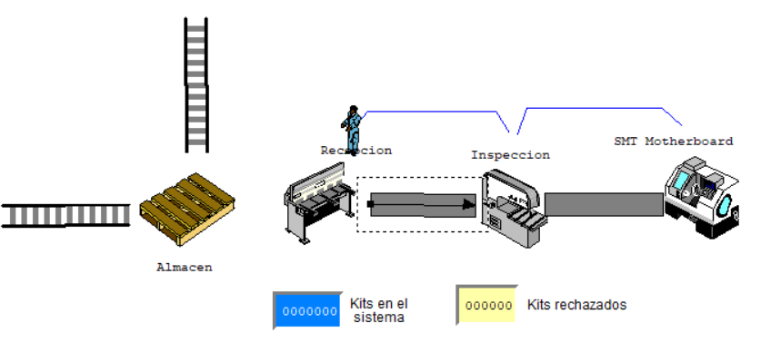
Imagen 1.1 Sección 1 Layout
- Almacén y Recepción: El proceso comienza con la entrada de materiales (Kits) desde el almacén hacia la mesa de recepción.
- Inspección Inicial: Se realiza una verificación de los kits. El modelo cuenta con un contador de "Kits en el sistema" y "Kits rechazados" para medir el rendimiento de entrada.
- SMT Motherboard: La placa base se procesa en una estación de tecnología de montaje superficial (SMT)

2. Integración de software y hardware
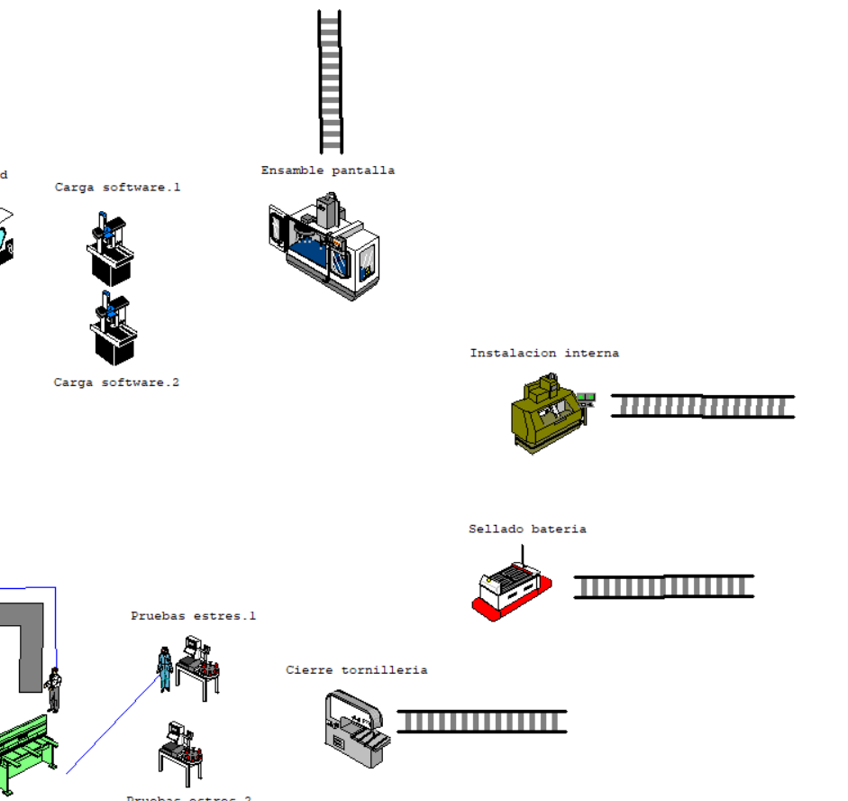
Imagen 1.2 Sección 2 Layout
- Carga de Software: Existen dos estaciones paralelas (Carga software 1 y 2) para evitar cuellos de botella en la programación de los dispositivos.
- Ensamble de Pantalla e Instalación Interna: Se integran los componentes críticos de hardware y módulos internos del equipo.
- Sellado de Batería y Cierre de Tornillería: Estaciones finales de hardware que aseguran la integridad física del celular antes de las pruebas funcionales.
3. Control de calidad y pruebas de estrés
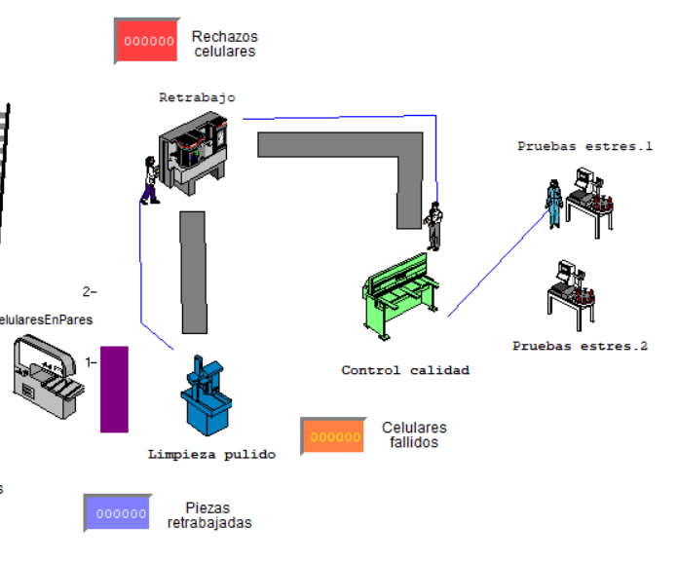
Imagen 1.3 Sección 3 Layout
- El modelo destaca por su enfoque en la gestión de fallas, utilizando una lógica de bifurcación basada en resultados de calidad:
- Pruebas de Estrés (1 y 2): Evaluaciones funcionales para detectar fallos operativos.
- Control de Calidad: Estación de inspección visual y técnica.
- Lógica de Retrabajo: Si un equipo falla, es enviado a la estación de Retrabajo o Limpieza y Pulido. El sistema rastrea estas métricas mediante los indicadores de "Celulares fallidos" y "Piezas retrabajadas".
4. Empaque y logística de salida
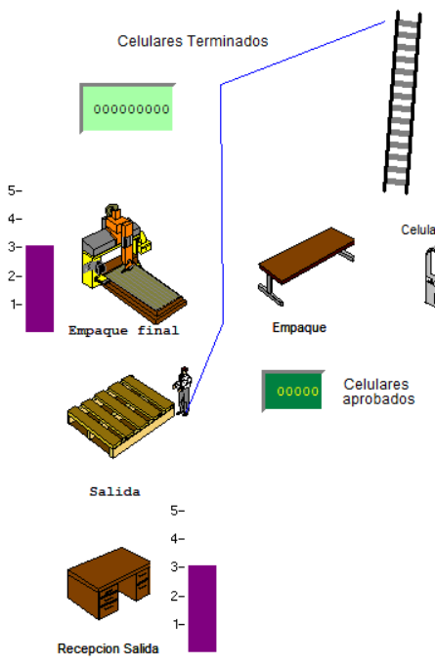
Imagen 1.4 Sección 4 Layout
- Celulares aprobados: Solo las unidades que superan todas las pruebas llegan a la etapa de Empaque Final.
- Salida: El producto terminado se consolida en pallets (Salida) y se registra en la Recepción de Salida.
- Indicadores clave: El modelo visualiza en tiempo real el conteo de "Celulares Terminados" y una gráfica de barras que muestra la eficiencia o niveles de inventario en proceso.

DESCRIPCIÓN

Locaciones
En la siguiente tabla se presentan las locaciones del sistema, incluyendo su función específica dentro de la cadena de montaje junto con sus capacidades instaladas y cantidades. Estas son clave para la estructura base para la programación del modelo y la posterior evaluación del rendimiento de la línea.
IMAGEN | LOCACIÓN | DESCRIPCIÓN | CAPACIDAD | UNIDAD
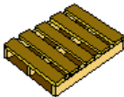 | Almacén | Área de recepción inicial donde se resguardan las cajas de componentes antes de entrar a la línea de producción. | 50 | 1
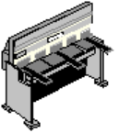 | Recepción | Punto de entrada donde se desempaquetan las cajas para obtener los kits de componentes individuales. | 1 | 1
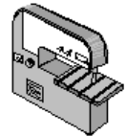 | Inspección | Estación de control donde se verifica la integridad de los kits de componentes. | 1 | 1
 | SMT (Motherboard) | Proceso de montaje superficial donde se ensambla la placa base del dispositivo. | 1 | 1
 | Carga Software | Estación donde se instala el sistema operativo y controladores necesarios en la placa base. | 1 | 2
 | Carga Software.1 | Es la primera locación hijo de Carga Software, los procesos preferirán el uso de esta locación mientras esté disponible. | 1 | 1
 | Carga Software.2 | Es la segunda locación hijo de Carga Software, los procesos usaran esta locación si la locación Carga Software.1 está en uso. | 1 | 1
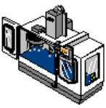 | Ensamble Pantalla | Unión de la placa programada con el componente de la pantalla y el cuerpo del celular. | 1 | 1
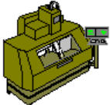 | Instalación Interna | Montaje de los componentes internos críticos dentro de la carcasa del equipo. | 1 | 1
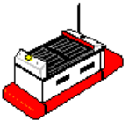 | Sellado Batería | Colocación y fijación de la batería, asegurando el suministro energético del equipo. | 1 | 1
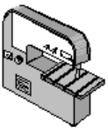 | Cierre Tornillería | Ajuste final de la estructura externa del celular mediante tornillos para asegurar el ensamblaje. | 1 | 1
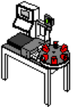 | Pruebas de estrés | Fase de testeo intensivo para verificar el funcionamiento del hardware bajo condiciones de uso. | 1 | 2
 | Pruebas de estrés.1 | Es la primera locación hijo de Pruebas de estrés, los procesos preferirán el uso de esta locación mientras esté disponible. | 1 | 1
 | Pruebas de estrés.2 | Es la segunda locación hijo de Pruebas de estrés, los procesos usaran esta locación si la locación Pruebas de estrés.1 está en uso. | 1 | 1
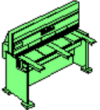 | Control de calidad | Estación de control final del equipo; donde los equipos aprobados se van a limpieza y los fallidos a retrabajo. | 1 | 1
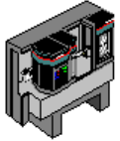 | Retrabajo | Área técnica donde se intentan reparar los celulares fallidos. | 1 | 1
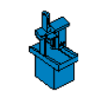 | Limpieza Pulido | Proceso estético para eliminar residuos y dejar el equipo en condiciones óptimas de venta. | 2 | 1
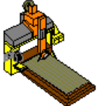 | Empaque Final | Estación donde se agrupan las unidades para ser colocadas en cajas de embalaje. | 5 | 1
 | Salida | Zona de expedición donde se consolidan los lotes finales para su distribución. | 5 | 1
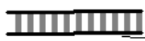 | Banda cajas | Abastece el empaque de cartón a la estación de "Empaque Final" y mueve el producto terminado hacia la "Salida". | 30 | 1
 | Banda pantalla | Suministra las pantallas de cristal directamente a la máquina de "Ensamble pantalla". | 30 | 1
 | Banda camara | Alimenta los módulos fotográficos a su respectiva estación de instalación interna. | 30 | 1
 | Banda bateria | Entrega las baterías directamente a la estación térmica de "Sellado batería". | 30 | 1
 | Fila falla | Acumula los celulares rechazados para que el operador de "Retrabajo" los repare. | 20 | 1
 | Fila aprobado | Almacena temporalmente los celulares que pasaron el "Control calidad", listos para limpieza y empaque final. | 20 | 1
 | Banda tarima | Transporta las tarimas desde el almacén hacia el inicio de la línea para descargar el material pesado. | 5 | 1
 | Banda componentes | Abastece las piezas electrónicas base (tarjetas, circuitos) hacia la zona de recibo o creación de kits. | 15 | 1
 | Banda bandejas | Suministra los contenedores vacíos que se usarán para agrupar los componentes y formar los kits de ensamble. | 15 | 1
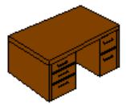 | Recepcion Salida | Punto donde se agrupan los lotes finales para darle salida fuera del sistema y donde se gestiona el retorno de tarimas vacias. | 5 | 1
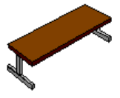 | Empaque | Punto donde subimos pares de celulares sobre tarimas. | 1 | 1
 | Fila kit1 | Retiene los kits de componentes ya preparados, esperando su turno para entrar a las máquinas principales de ensamble | 15 | 1
 | Fila kit2 | Retiene los kits de componentes ya preparados, esperando su turno para entrar a las máquinas principales de ensamble | 15 | 1
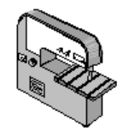 | Celulares en pares | Estado del producto terminado que ya ha sido emparejado y pulido, sirviendo como la entidad base para el proceso de entarimado y despacho masivo. | 2 | 1
Tabla 1. Descripción de locaciones.

Entidades
La siguiente tabla presenta el listado de entidades programadas para el modelo de simulación del proceso de manufactura de dispositivos móviles. Se describen las características de cada objeto implementado. Definir correctamente estas entidades es importante para el funcionamiento de la lógica del modelo, ya que permite distinguir entre unidades individuales, subensambles energizados y agrupaciones finales de producto terminado.
IMAGEN | ENTIDAD | DESCRIPCIÓN
 | Caja Componentes | Unidad de embalaje primaria que ingresa al almacén conteniendo las piezas necesarias para el inicio del proceso.
 | Kit Componentes | Conjunto de piezas individuales obtenidas tras la apertura de la caja en el área de recepción.
 | Kit Roto | Conjunto de piezas que cuentan con un defecto que impide su proceso.
 | Placa Base | Circuito impreso principal que se somete al proceso de montaje superficial (SMT).
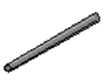 | Placa Programada | Tarjeta principal que ya cuenta con el sistema operativo instalado tras pasar por Carga Software.
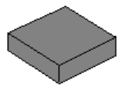 | Cuerpo Celular | Estructura externa integrada con la pantalla y la placa base programada.
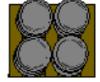 | Cuerpo Interno | Unidad que contiene los componentes internos críticos instalados en su chasis.
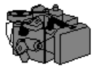 | Celular Energizado | Dispositivo que ya cuenta con la batería instalada y sellada.
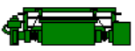 | Celular Aprobado | Dispositivo que superó con éxito las pruebas de calidad o que fue recuperado satisfactoriamente en retrabajo.
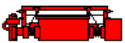 | Celular Falla | Unidad que no superó los estándares en el control de calidad y requiere ser enviada a retrabajo.
 | Par Celulares | Entidad creada tras el proceso de limpieza y pulido, agrupando dos unidades aprobadas.
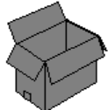 | Tarima Paracelulares | Tarima que lleva encima un par de celulares.
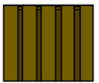 | Lote Celulares | Unidad de carga final conformada por 5 cajas (50 celulares) lista para salir del sistema.
 | Caja | Contenedor temporal que protege al componente durante el traslado inicial al almacén.
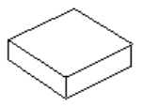 | Pantalla | Entidad de suministro que se fusiona para completar un celular.
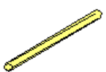 | Batería | Entidad de suministro que se fusiona para completar un celular.
 | Cámara | Entidad de suministro que se fusiona para completar un celular.
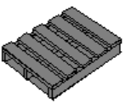 | Tarima | Unidad de carga logística que agrupar la producción terminada.
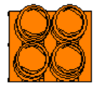 | Componentes | Materia prima. Es el elemento principal que recibirá todas las demás piezas.
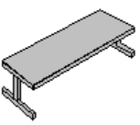 | Bandeja | Recurso de transporte interno para transportar celulares.
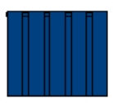 | Celular bandeja | Representa un estado de tránsito. Es la entidad que existe únicamente mientras el celular está "montado" sobre la bandeja.
Tabla 2. Descripción de entidades.

Arribos
En el modelo de simulación, los arribos representan el mecanismo mediante el cual las entidades ingresan al sistema. En el contexto presentado, los arribos están implementados principalmente en sus bandas de entrada de cada componente. Estas estaciones actúan como la puerta de entrada de la materia prima al proceso productivo.
Funcionalmente, los arribos simulan la llegada de componentes a la fábrica, ya sea por intervalos de tiempo regulares o siguiendo un horario específico. En la simulación, cuando ocurre un evento de arribo, el modelo genera una nueva entidad y la coloca en la cola de la ubicación correspondiente, dando inicio a su recorrido por las diferentes estaciones de trabajo.
Línea 1
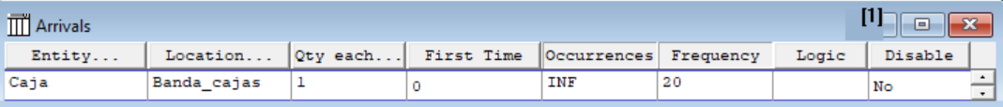Esta línea define la llegada de "Caja" al modelo. Las cajas ingresan al sistema en la localización "Banda_cajas" (una banda transportadora), cada evento de llegada introduce 1 caja. Las llegadas ocurren periódicamente cada 20 minutos, comenzando en 0 (inicio de la simulación) y se repiten de forma infinita durante toda la corrida. Las cajas seguirán la lógica de flujo asignada a ellas sin ninguna condición especial de desactivación. Para ser procesada por las estaciones posteriores.
Línea 2
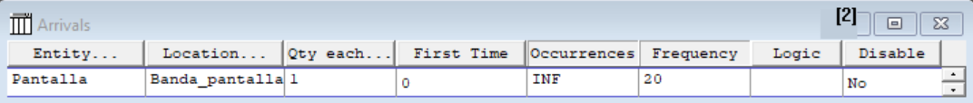Esta línea define la llegada de entidades llamadas "Pantalla" al modelo. Las pantallas ingresan al sistema en la localización "Banda_pantalla", cada evento de llegada introduce 1 pantalla. Las llegadas ocurren de manera periódica cada 20 minutos, comenzando en 0 (inicio de la simulación) y se repiten de forma infinita durante toda la corrida. Las pantallas seguirán la lógica de flujo asignada sin ninguna condición especial de desactivación. Para ser utilizada en el ensamble de los teléfonos.
Línea 3
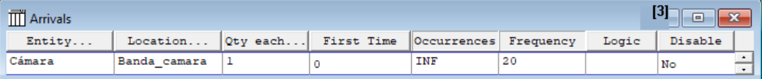Esta línea define la llegada de entidades llamadas "Câmara" al sistema. Las cámaras ingresan por la localización "Banda_camara", cada evento introduce 1 cámara. Las llegadas ocurren cada 20 minutos, comenzando en el tiempo 0 y se repiten de forma infinita. Siguen el flujo normal del proceso sin condiciones especiales de desactivación. Para ser integrada en los teléfonos.
Línea 4
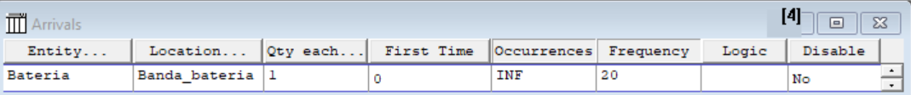Esta línea define la llegada de "Bateria" al modelo. Las baterías ingresan al sistema por la localización "Banda_bateria", cada evento de llegada introduce 1 batería. Las llegadas ocurren de manera periódica cada 20 minutos, comenzando en 0 (inicio de la simulación) y se repiten de forma infinita durante toda la corrida. Las baterías siguen el flujo normal del proceso sin condiciones especiales de desactivación. Para ser utilizada en el ensamble de los teléfonos.
Línea 5
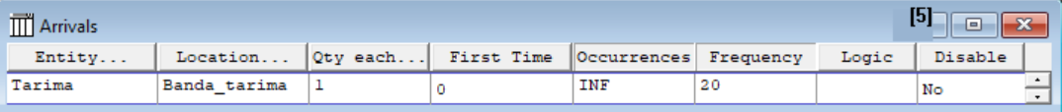Esta línea define la llegada de "Tarima" al modelo. Las tarimas ingresan al sistema por la localización "Banda_tarima", cada evento de llegada introduce 1 tarima. Las llegadas ocurren de manera periódica cada 20 minutos, comenzando en el tiempo 0 y se repiten de forma infinita durante toda la corrida. Las tarimas siguen el flujo normal del proceso sin condiciones especiales de desactivación. Para ser utilizada en el proceso de empaquetado o transporte de los celulares terminados.
Línea 6
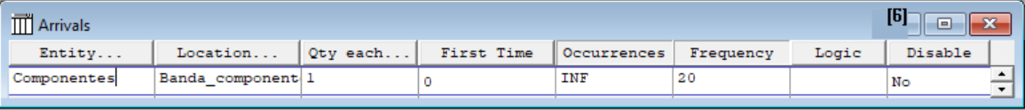Esta línea define la llegada de "Componentes" al modelo. Los componentes ingresan al sistema por la localización "Banda_componente", cada evento de llegada introduce 1 lote de componentes. Las llegadas ocurren cada 20 minutos, comenzando en el tiempo 0 y se repiten de forma infinita. Los componentes siguen el flujo normal del proceso sin condiciones especiales de desactivación. Para abastecer la línea de producción.
Línea 7
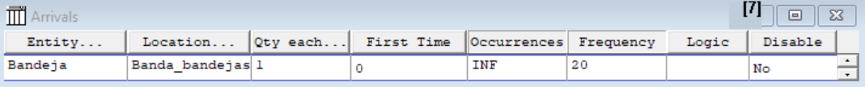Esta línea define la llegada de "Bandeja" al modelo. Las bandejas ingresan por la localización "Banda_bandejas", cada evento introduce 1 bandeja. Las llegadas ocurren cada 20 minutos, comenzando en el tiempo 0 y se repiten de forma infinitas. Las bandejas siguen el flujo normal del proceso sin condiciones especiales de desactivación. Para ser utilizada en el proceso de organización o transporte de componentes y celulares.

Variables
La siguiente tabla detalla los indicadores programados para contabilizar desde los kits que ingresan al almacén hasta los lotes finales que salen del sistema, incluyendo el seguimiento de fallas y retrabajos. El uso de estos marcadores proporciona una interfaz visual clara que ayuda a identificar rápidamente si el sistema está operando dentro de los parámetros esperados o si se presentan acumulaciones inusuales en alguna estación.
MARCADOR | VARIABLE | DESCRIPCIÓN
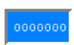 | num_kitcomponentes | Contador de inventario en proceso que monitorea cuántos kits han salido en buenas condiciones.
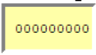 | rechazos_kits | Contador que lleva el control de las entidades “Kit Roto”
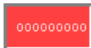 | rechazos | Contador que acumula todas las unidades que fueron descartadas definitivamente del sistema y no pudieron ser retrabajadas exitosamente.
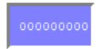 | piezas_retrabajadas | Contador que registra cuántas unidades de celulares terminados tuvieron que ser retrabajados por fallas.
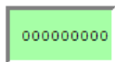 | celulares_terminados | Contador de salida que contabiliza el total de unidades individuales que han terminado el proceso y han salido.
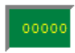 | celulares_aprobados | Contador de celulares exitosos en el sistema, sean retrabajados o no.
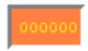 | celulares_fallidos | Contador de celulares que están fallando durante el sistema y deben de ser retrabajados.
Tabla 3. Descripción de variables y sus marcadores.

Medidas
Para garantizar el realismo de la simulación en ProModel, se definieron dimensiones estándar en pies (ft) para cada una de las entidades transportadas, basándose en las proporciones reales de la industria de manufactura electrónica (ensamble de teléfonos celulares).
A continuación se detalla la longitud de cada pieza, la cual es la medida para calcular cuánto espacio ocupan en las bandas transportadoras:
Entidad (Pieza) | Longitud Estimada (Pies) | Equivalencia aprox. | Justificación
Tarima (Pallet) | 4.00 pies | 1.21 metros | Medida industrial estándar utilizada para mover lotes grandes.
Bandejas / Kits | 1.17 pies | 35 cm | Tamaño de una bandeja antiestática estándar (ESD) para transportar componentes delicados en la línea.
Caja (Individual) | 0.58 pies | 17.5 cm | Dimensión de empaque final de un celular estándar más sus accesorios.
Celular (Todas sus fases) | 0.55 pies | 16.5 cm | Longitud promedio de un celular moderno durante su proceso de ensamble, moviéndose a lo largo.
Pantalla / Batería / Cámara | 0.30 a 0.40 pies | 9 a 12 cm | Componentes internos y refacciones pequeñas que viajan en los alimentadores o bandas de subensamble.
Tabla 4. Descripción de las medidas de las entidades.

En el diseño del layout, las capacidades de las bandas y filas se estandarizaron principalmente en 30 y 20 unidades. Esta decisión se tomó para establecer una capacidad robusta que eviten paros por desabasto.
La longitud física de cada locación se diseñó en función de esta capacidad deseada, utilizando la siguiente relación:
$$La\text{rgo de la Banda (ft)}=\text{Capacidad Establecida}×\text{Largo de la Entidad }$$
Banda_tarima
Diseñada como un transportador de acumulación masiva de 120 pies de largo (30 unidades x 4.00 pies). Esto permite almacenar suficientes tarimas desde el almacén para cubrir un turno completo sin requerir movimientos constantes de montacargas.
Banda_componentes y bandejas
Bandas de transferencia de aproximadamente 35 pies de largo (30 unidades x 1.17 pies). Actúan como las arterias principales del proceso, asegurando que siempre haya material viajando entre las zonas de recibo y ensamble.
Banda_pantalla, cámara y bateria
Alimentadores automáticos de 12 pies de largo (30 unidades x 0.40 pies). Son compactas, pero almacenan 30 piezas pequeñas sin problema para las máquinas SMT y de ensamble.
Banda_cajas
Banda de salida de 17.4 pies (30 unidades x 0.58 pies), ideal para acumular el producto terminado antes de armar la tarima final.

Fila_kit1 y Fila_kit2
Mesas de rodillos de aproximadamente 23.4 pies (15 unidades x 1.17 pies), se agregaron pies de más para no generar acumulaciones. Mantienen un límite esperando ensamble, evitando el sobre-inventario en el piso.
Fila_falla y Fila_aprobado
Áreas de inspección visual y retrabajo equipadas con mesas de 11 pies de largo (20 unidades x 0.55 pies). Este es el espacio exacto para que un operador coloque y revise lotes de 20 celulares.

Se modifico la longitud de cada banda o fila conforme a las medidas de las entidades para una mejor representación del modelo. Estas modificaciones afectan directamente a la salida de resultados modificando cualquier valor insertado.

Procesos
La siguiente tabla describe el recorrido paso a paso de cada entidad a través de la línea de producción, utilizando el mismo formato que el apartado de procesos del modelo en Promodel.
ENTIDAD | LOCACIÓN | OPERACIÓN | SALIDA | DESTINO | REGLA | MOVIMIENTO
Caja | Banda cajas | MOVE | Caja | Almacén | FIRST 1
Componentes | Banda componentes | MOVE | Componentes | Almacen | LOAD 1
Caja | Almacen | LOAD 1 WAIT 4 MIN | Caja Componentes | Recepcion | FIRST 1 | MOVE FOR 0.1 MIN
Caja componentes | Recepción | UNLOAD 1 WAIT 2 MIN | Caja | EXIT | FIRST 1 | MOVE FOR 0.1 MIN  INC rechazos_kit,1  DEC num_kitcomponentes,1
Componentes | Recepcion | GET Operario1 WAIT 2 MIN FREE Operario1 | Kit componentes | Fila kit1 | FIRST 1 | INC num_kitcomponentes,1 MOVE FOR 0.1 MIN
Kit componentes | Fila kit1 | MOVE | Kit componentes | Inspeccion | FIRST 1
Kit componentes | Inspección | GET Operario1 AND Operario2 WAIT 1 MIN FREE ALL | Kit componentes | Fila kit2 | 0.95 | MOVE FOR 0.1 MIN
 |  |  | Kit roto | EXIT | 0.05 | INC rechazos_kit,1 DEC num_kitcomponentes,1 MOVE FOR 0.1 MIN
Kit componentes | Fila kit2 | MOVE | Kit componentes | SMT Motherboard | FIRST 1
Kit componentes | SMT Motherboard | GET Operario2 WAIT 0.5 MIN FREE Operario2 | Placa base | Carga software | FIRST 4 | MOVE FOR 0.1 MIN
Placa Base | Carga Software | WAIT 2 MIN | Placa Programada | Ensamble Pantalla | FIRST 1 | MOVE FOR 0.1 MIN
Pantalla | Banda pantalla | MOVE | Pantalla | Ensamble pantalla | JOIN 1
Placa Programada | Ensamble Pantalla | JOIN 1 Pantalla  WAIT 1.5 MIN | Cuerpo Celular | Instalación Interna | FIRST 1 | MOVE FOR 0.1 MIN
Camara | Banda camara | MOVE | Camara | Instalacion interna | JOIN 1
Cuerpo Celular | Instalación Interna | JOIN 1 Camara  WAIT 3 MIN | Celular Interno | Sellado Batería | FIRST 1 | MOVE FOR 0.1 MIN
Bateria | Banda bateria | MOVE | Bateria | Sellado bateria | JOIN 1
Celular Interno | Sellado Batería | JOIN 1 Bateria  WAIT 1.2 MIN | Celular Energizado | Cierre Tornillería | FIRTS 1 | MOVE FOR 0.1 MIN
Bandeja | Banda bandejas | MOVE | Bandeja | Cierre tornilleria | LOAD 1
Celular Energizado | Cierre Tornillería | LOAD 1  WAIT 1.5 MIN | Celular bandeja | Pruebas Estrés | FIRST 1 | MOVE FOR 0.1 MIN
Celular bandeja | Pruebas Estrés | GET Operario3 UNLOAD 1  WAIT 6 MIN FREE Operario3 | Celular energizafo | Control Calidad | FIRST 1 | MOVE WITH Operario3 THEN FREE
Bandeja | Pruebas estres |  | Bandeja | EXIT | FIRST 1
Celular energizado | Control Calidad | GET Operario4 AND Operario3 WAIT 3 MIN FREE ALL | Celular Aprobado | Limpieza Pulido | 0.95 | INC celulares_aprobados,1  MOVE FOR 0.1 MIN
 |  |  | Celular Falla | Fila falla | 0.05 | INC celulares_fallidos,1  MOVE FOR 0.1 MIN
Celular falla | Fila falla | MOVE | Celular falla | Retrabajo | FIRST 1
Celular Falla | Retrabajo | GET Operario5 AND Operario4  WAIT 15 MIN  FREE ALL | Celular Aprobado | Fila aprobado | 0.80 | INC celulares_retrabajados,1  INC celulares_aprobados,1  DEC celulares_fallidos,1  MOVE FOR 0.1 MIN
 |  |  | Celular Falla | EXIT | 0.20 | INC rechazos,1 MOVE FOR 0.1 MIN
Celular aprobado | Fila aprobado | MOVE | Celular aprobado | Limpieza pulido | FIRST 1
Celular aprobado | Limpieza pulido | GET Operario5 WAIT 1 MIN FREE Operario5 | Celular aprobado | Celulares  EnPares | FIRST 1 | MOVE FOR 0.1 MIN
Celular Aprobado | CelularesEnPares | COMBINE 2  WAIT 1 MIN | Par Celulares | Empaque | FIRTS 1 | MOVE FOR 0.1 MIN
Tarima | Banda tarima | MOVE | Tarima | Empaque | LOAD 1
Par celulares | Empaque | LOAD 1 WAIT 2.5 MIN | Tarima Parcelulares | Empaque final | FIRST 1 | MOVE FOR 0.1 MIN
Tarima Parcelulares | Empaque Final | COMBINE 5 WAIT 2.5 MIN | Tarima Parcelulares | Salida | FIRST 1 | MOVE FOR 0.1 MIN
Tarima Parcelulares | Salida | GET Operario6 UNLOAD 1 WAIT 5 MIN  FREE Operario6 | Par celulares | Recepcion Salida | FIRST 1 | MOVE FOR 0.1 MIN
Tarima | Salida |  | Tarima | Banda tarima | FIRST 1 | MOVE WITH Operario6 THEN FREE
Par celulares | Recepción Salida | COMBINE 5 WAIT 2 MIN | Lote celulares | EXIT | FIRST 1 | INC celulares_terminados,50  DEC celulares_aprobados,50
Tabla 5. Descripción de procesos.

A continuación, se describen paso por paso el recorrido de las entidades y su procesamiento por las locaciones durante el modelo.
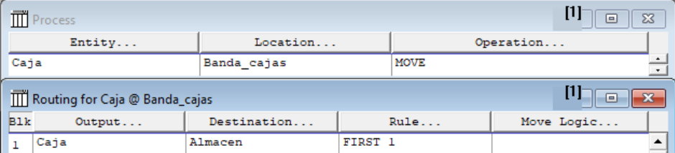Una Caja vacía sale de la Banda_cajas hacia el Almacen.
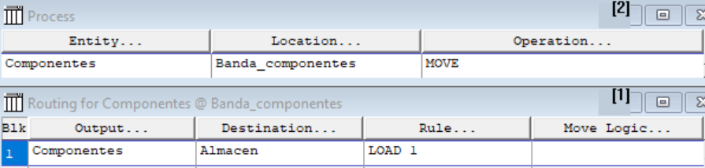
Los Componentes se mueven de su banda hacia el Almacen. El componente se quedará esperando en el Almacen hasta que la entidad Caja llegue y ejecute el comando de LOAD.
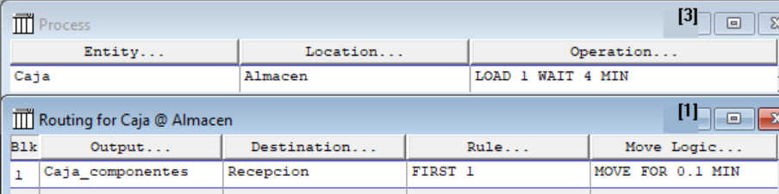Una entidad Componentes que estaba en espera es metida dentro de la Caja, proceso el cual tarda 4 minutos, resultando en una Caja_componentes que se envía a recepción.
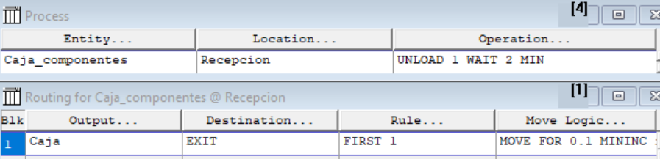En la Recepcion se sacan los Componentes de la caja, tardando 2 minutos en hacerlo, haciendo que la Caja salga del sistema y dejando los componentes en Recepcion. Se registran los rechazos en el contador de rechazos_kit si algo salió mal al abrir la caja.
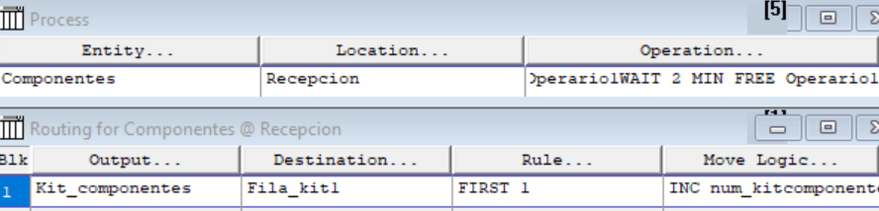
Se llama al trabajador Operario1 para que trabaje en el proceso durante 2 minutos, deja libre al trabajador y la pieza se transforma en un Kit_componentes, el cual se contabiliza en el contador num_kitcomponentes.
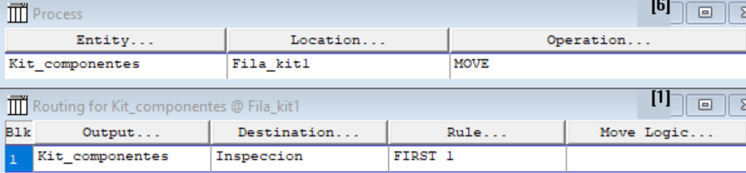
El Kit_componentes se mueve por la fila hacia Inpeccion.
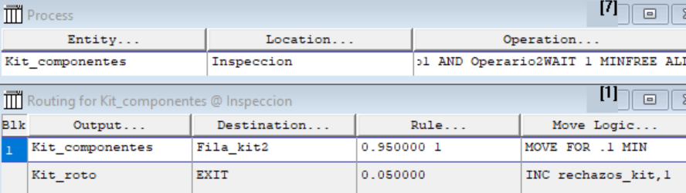
Se llaman dos trabajadores a Inspeccion (Operario1 y Operario2) para inspeccionar el Kit_componentes, se procesa la pieza durante 1 minuto y hay un 95% de probabilidad de que la pieza salga bien y se dirija a Fila_kit2, de caso contrario se desecha el Kit_roto y se resta del contador de piezas buenas y se agrega a las piezas malas.
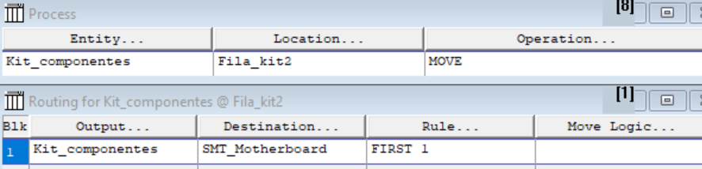
Los Kit_componentes que fueron aprobados se mueven por la fila hacia SMT Motherboard.
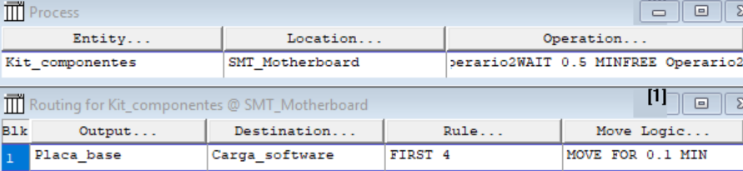
El trabajador Operario2 procesa el Kit_componentes por 0.5 minutos, transformando la entidad en 4 Placa_base.
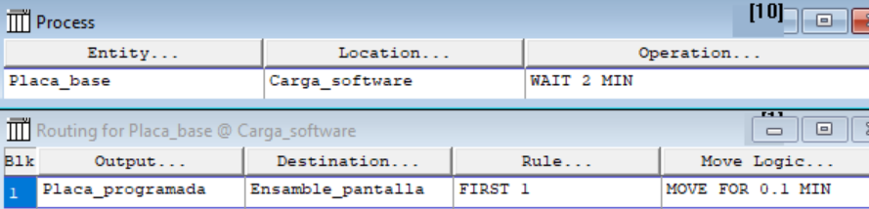
En Carga_software, la Placa_base espera 2 minutos mientras se instala su sistema operativo para salir como Placa_programada con destino a Ensamble_pantalla.
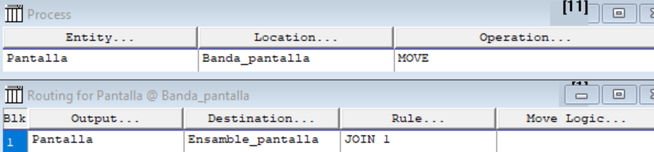Una Pantalla se mueve por su banda hacia la estación Ensamble_Pantalla, donde va a unirse a una Placa_programada por medio de un JOIN.
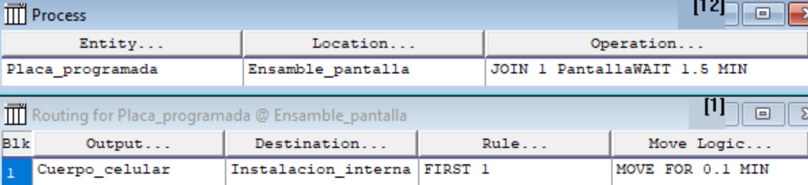
La Placa_programada llega a Ensamble_pantalla, donde espera que haya una pantalla disponible para ensamblarse, lo cual tarda 1.5 minutos, cambiando asi su nombre a Cuerpo_celular y moverse a Instalaclacion_interna.
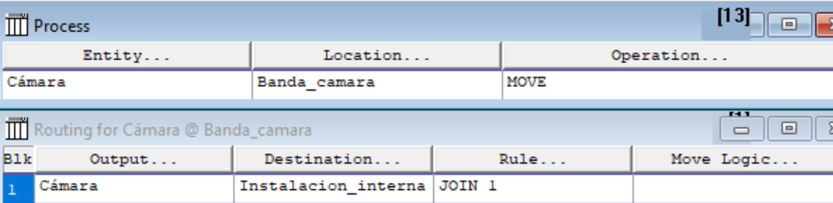
La Camara viaja desde su banda a Intalacion_interna, preparándose para unirse por medio de un JOIN a Cuerpo_celular.
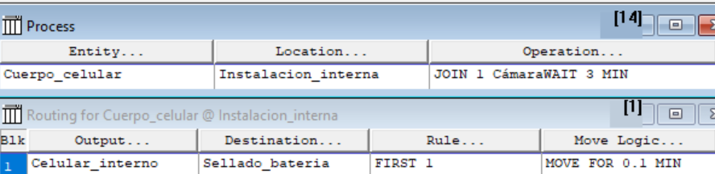
El Cuerpo_celular llega a Instalacion_interna y requiere de 1 Camara para unirse a ella en un proceso que tarda 3 minutos, al hacer lo convierte en un Celular_interno y se mueve a Sellado_bateria.
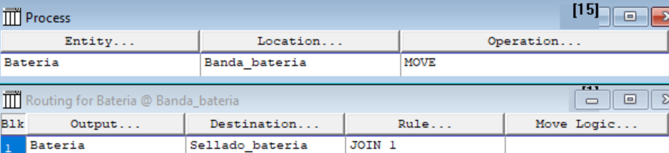
La Batería se mueve por su banda a la estación Sellado_bateria, donde se espera unirse a a un Celular_interno.
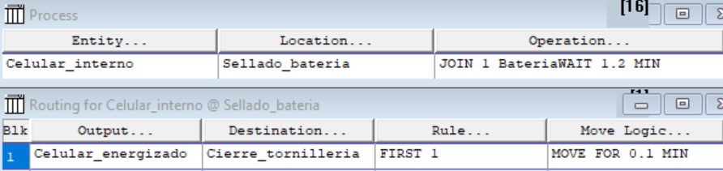
El Celular_interno llega a Sellado_bateria y se le inserta una bateria en 1.2 minutos, donde pasa a llamarse Celular_energizado, el cual se dirige al Cierre_tornilleria.
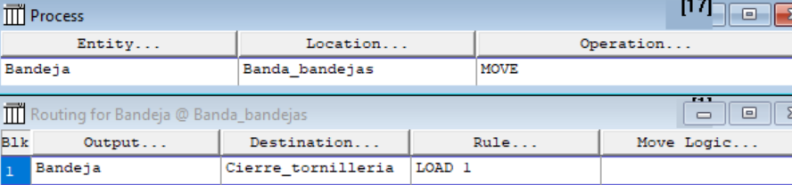
Se suministra una Bandeja hacia el Cierre_tornilleria, donde planea que transporte el Celular.
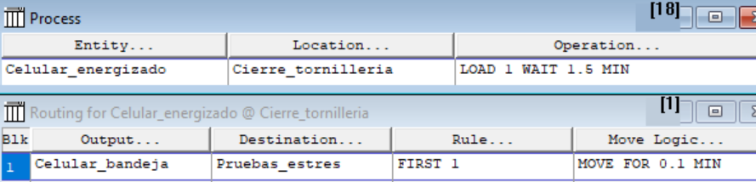
Llegando a Cierre_tornilleria, se coloca el celular en una bandeja por medio de un LOAD y se atornilla, tardando 1.5 minutos en el proceso, preparando así el celular para las pruebas de estrés.
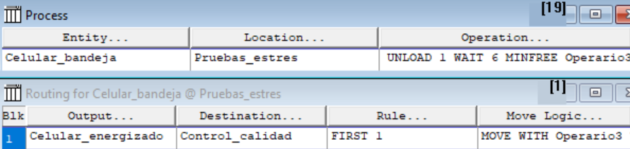
Cuando el Celular_bandeja llega a la estación Pruebas_estres, se llama al trabajador Operario3, el cual debe sacar el celular de la bandeja y supervisar la prueba, la cual tarda 6 minutos, al finalizar el mismo trabajador debe mover el celular a Control_calidad.
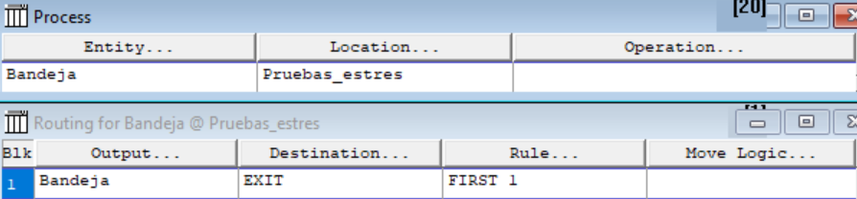
La Bandeja al cumplir su propósito sale del sistema.
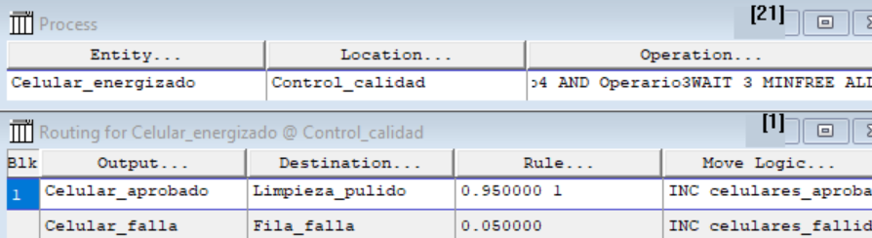
El celular requiere del trabajo del Operario3 y Operario4 para poder hacer un control de calidad que requiere de 3 minutos, donde hay dos caminos posibles. Existe un 95% de probabilidad de que el celular pase la prueba y pase al Limpieza_pulido, de ser así lo agregamos al contador de celulares_aprobados; en caso contrario que salga el otro 5% el celular puede llegar a fallar y será movido por su fila y contabilizado a los celulares_fallidos.
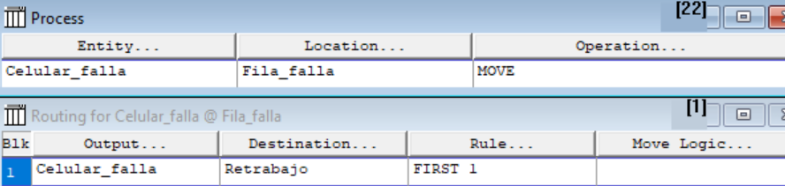
En caso de que el celular falle se moverá por Fila_falla al área de Retrabajo para intentar salvar y no perder el material.
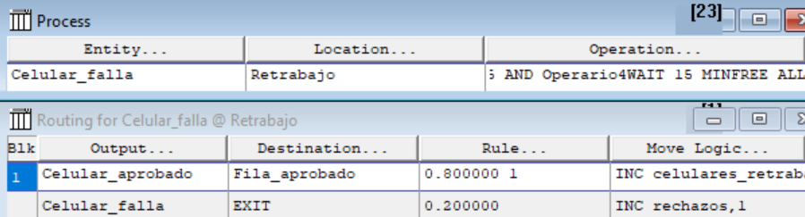Los celulares descompuestos que lleguen al área de Retrabajo necesitan de dos trabajadores, los cuales son Operario4 y Operario5 para hacer un último intento de solucionar el celular que les toma 15 minutos, donde hay un 80% éxito en la recuperación y un 20% de fracaso. Si el celular se llega a recuperar se aprueba y pasa a la fila de aprobados, aumentando los medidores celulares_retrabajados, celulares_aprobados y quitando la unidad de celulares_fallidos; en caso contrario de que el celular aun así haya fallado, se desecha y se contabiliza su rechazo.
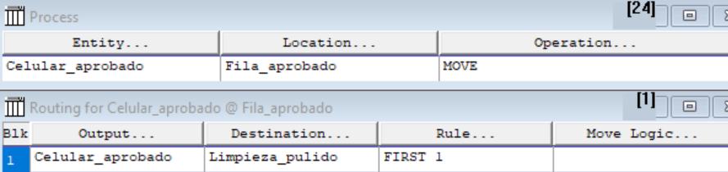
Los celulares recuperados que se quedaron en fila esperan moverse e integrarse de nuevo al sistema en Limpieza_pulido.
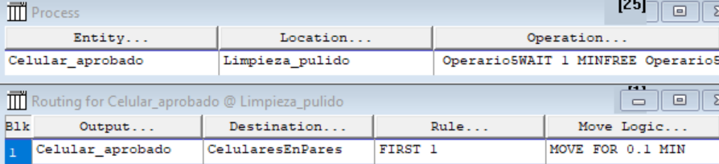
Los celulares aprobados que llegan a Limpieza_pulido requieren del trabajador Operario5 para ser procesados durante 1 minuto, donde al terminar se mueven a CelularesEnPares.
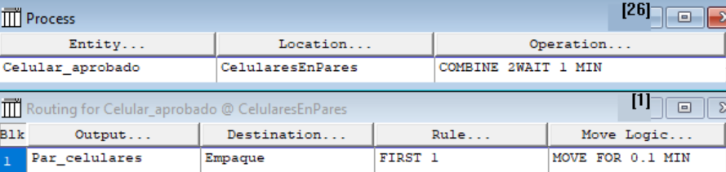
En la estación CelularesEnPares se espera que lleguen 2 celulares para empaquetarlos juntos tardando 1 minuto y salir a Empaque.
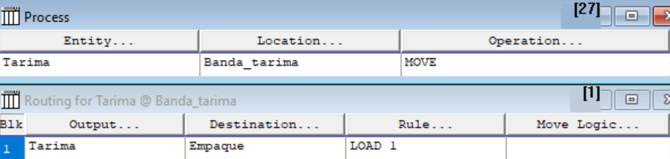
Las tarimas vacías que se encuentren en su banda se van a mover a Empaque, listas para transportar un Par_celulares.
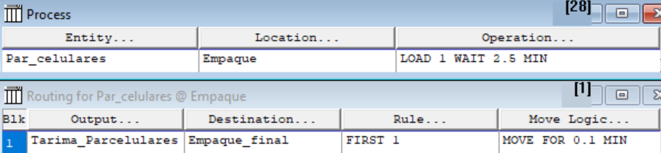
En Emaque, subimos un Par_celulares a la tarima, tardando en ello 2.5 minutos y los movemos a Empaque_final.
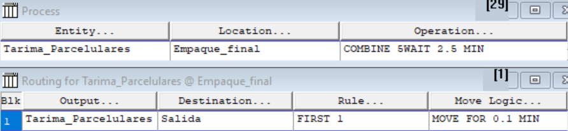
En Empaque_final se juntan 5 tarimas con par de celulares (10 celulares) y se tardan en acomodar 2.5 minutos, al terminar salen a la Salida.
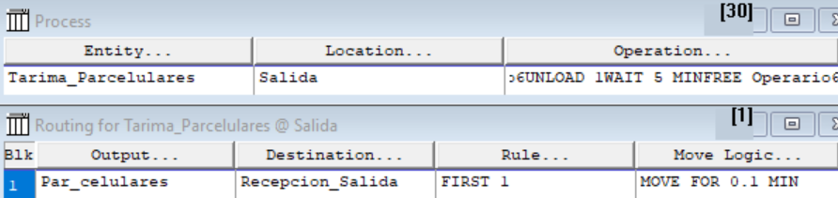
En la salida, el trabajador Operario6 separa los Par_celulares de las tarimas tardando 5 minutos y los pares de celulares se mueven a Recepcion_Salida.
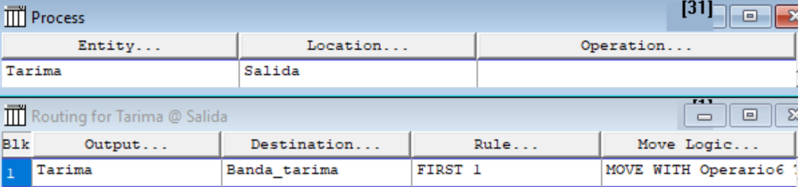
El Operario6 al separar las tarimas de los celulares los regresa a la banda de tarimas para su reutilización.
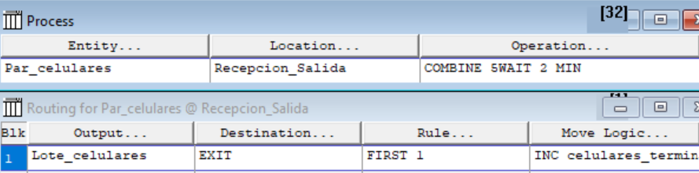
Ya en la recepcion de salida se agrupan 5 de los lotes anteriores y a su acomodo tarda 2 minutos, para después completar un lote de celulares (50 celulares en total) y mandarlos a la salida, aumentando los celulares_terminados y sacandolos del contador de los celulares_aprobados que estaban en el sistema.

Redes
Las redes de trayectoria (Path Networks) definen las rutas de movimiento que siguen las entidades (como operarios, productos o vehículos) dentro del modelo. Estas redes están compuestas por nodos (puntos de conexión) y segmentos (caminos) que conectan las distintas localizaciones. Permiten modelar desplazamientos con restricciones de velocidad, distancia y capacidad, y son esenciales para simular el flujo de recursos móviles como operarios o grúas.

Red 1
Esta red establece el camino que debe seguir el Operario1 para desplazarse entre sus Recepción e Inspección, considerando velocidades y distancias específicas.
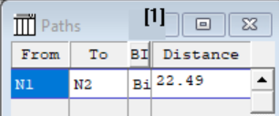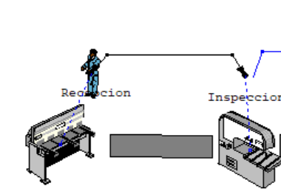
Esta red de trayectoria está compuesta por dos nodos conectados por un segmento (Path) :
- N1 y N2: Son los puntos de conexión dentro de la red. Representan ubicaciones clave entre las cuales el operario se desplaza.
- Esta red permite que el operario se mueva de manera bidireccional entre los dos puntos definidos, recorriendo una distancia fija de 22.49.

Red 2
Esta red establece el camino que debe seguir el Operario2 para desplazarse entre sus estaciones Inspección y SMI Motherboard, considerando velocidades y distancias específicas.
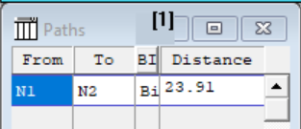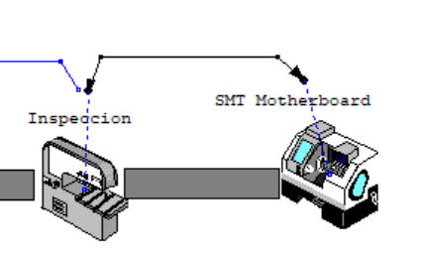
Esta red de trayectoria está compuesta por dos nodos conectados por un segmento (Path) :
- N1 y N2: Son los puntos de conexión dentro de la red. Representan las ubicaciones entre las cuales el Operario2 se desplaza.
- Esta red permite que el Operario2 se mueva de manera bidireccional entre los dos puntos definidos, recorriendo una distancia fija de 23.91.
Red 3
Esta red establece el camino que debe seguir el Operario3 para desplazarse entre Pruebas de estrés.1, Pruebas de estrés.2 y Control calidad, considerando velocidades y distancias específicas.
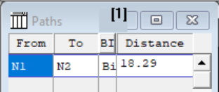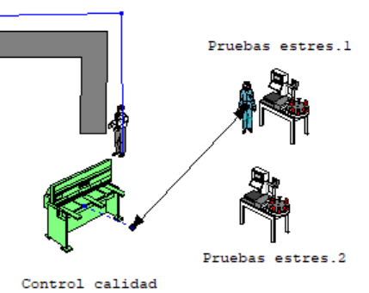
Esta red de trayectoria está compuesta por dos nodos conectados por un segmento (Path) :
- N1 y N2: Son los puntos de conexión dentro de la red. Representan las ubicaciones entre las cuales el Operario3 se desplaza.
- Esta red permite que el Operario3 se mueva de manera bidireccional entre los dos puntos definidos, recorriendo una distancia fija de 18.29.
Red 4
Esta red establece el camino que debe seguir el Operario4 para desplazarse entre Control calidad y Retrabajo, considerando velocidades y distancias específicas.
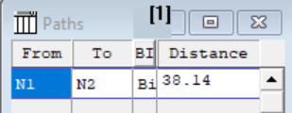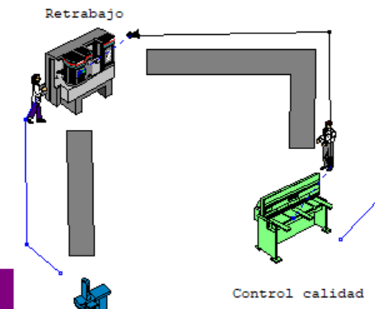
Esta red de trayectoria está compuesta por dos nodos conectados por un segmento (Path) :
- N1 y N2: Son los puntos de conexión dentro de la red. Representan las ubicaciones entre las cuales el Operario4 se desplaza.
- Esta red permite que el Operario4 se mueva de manera bidireccional entre los dos puntos definidos, recorriendo una distancia fija de 38.14.
Red 5
Esta red establece el camino que debe seguir el Operario5 para desplazarse entre Retrabajo, Celulares en Pares y Limpieza pulido, considerando velocidades y distancias específicas.
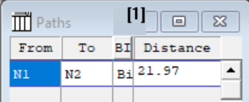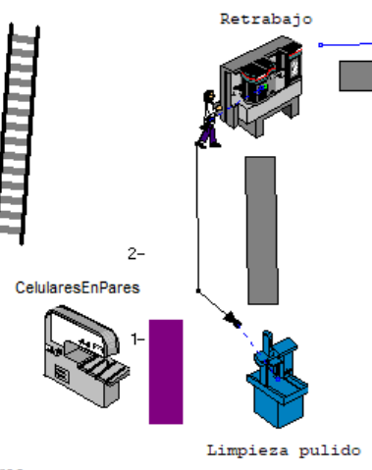
Esta red de trayectoria está compuesta por dos nodos conectados por un segmento (Path) :
- N1 y N2: Son los puntos de conexión dentro de la red. Representan las ubicaciones entre las cuales el Operario5 se desplaza.
- Esta red permite que el Operario5 se mueva de manera bidireccional entre los dos puntos definidos, recorriendo una distancia fija de 21.97.
Red 6
Esta red establece el camino que debe seguir el Operario6 para desplazarse entre la Banda6, Celulares Terminados, Empaque Final y Salida, considerando velocidades y distancias específicas.
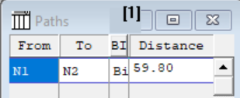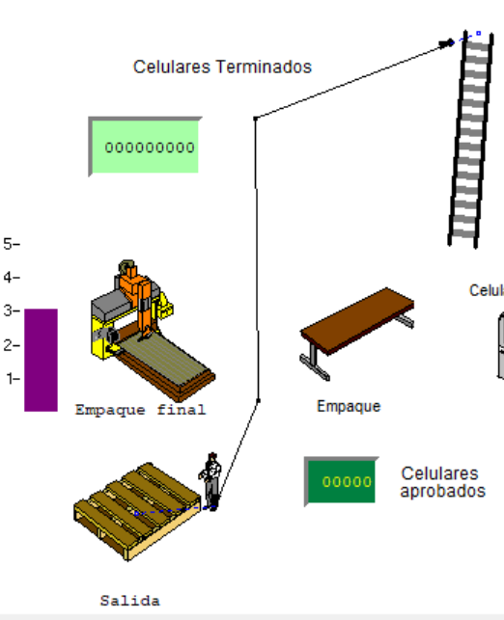
Esta red de trayectoria está compuesta por dos nodos conectados por un segmento (Path) :
- N1 y N2: Son los puntos de conexión dentro de la red. Representan las ubicaciones entre las cuales el Operario6 se desplaza.
- Esta red permite que el Operario6 se mueva de manera bidireccional entre los dos puntos definidos, recorriendo una distancia fija de 59.80.

Operadores
Los recursos representan elementos móviles o fijos que realizan operaciones en el sistema, en este caso los operarios. Pueden desplazarse a través de redes de trayectoria (Path Networks) para ejecutar tareas en distintas locaciones. Cada recurso tiene atributos como unidades disponibles, velocidad de desplazamiento, lógica de asignación y punto de inicio (home).

Operario 1
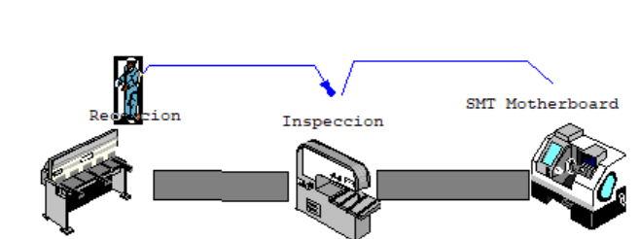
El Operario1 se desplaza por la red Red_operario1 entre los nodos N1 y N2 (distancia de 22.49) a una velocidad de 150 fpm, ejecutando las operaciones asignadas en las estaciones de trabajo, y regresa a su punto de inicio cuando está inactivo.
Operario 2
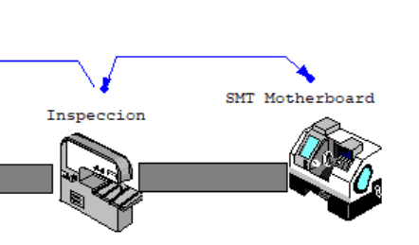
El Operario2 se desplaza por la red Red_operario2 entre los nodos N1 y N2 (distancia de 23.91) a una velocidad de 150 fpm, ejecutando operaciones de control de calidad y retrabajo, y regresa a su punto de inicio (N2) cuando está inactivo.
Operario 3
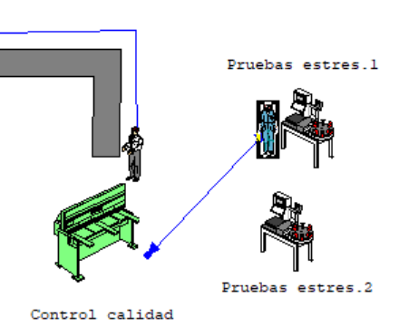
El Operario3 se desplaza por la red Red_operario3 entre los nodos N1 y N2 (distancia 18.29) a una velocidad de 150 fpm, ejecutando operaciones de pruebas de estrés y control de calidad, y regresa a su punto de inicio (N1) cuando está inactivo.
Operario 4
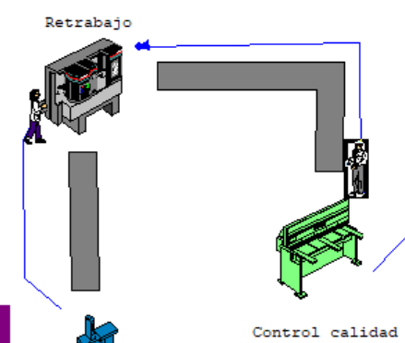
El Operario4 se desplaza por la red Red_operario4 entre los nodos N1 y N2 (distancia 38.14) a una velocidad de 150 fpm, ejecutando operaciones de control de calidad y retrabajo, y regresa a su punto de inicio (N1) cuando está inactivo.
Operario 5
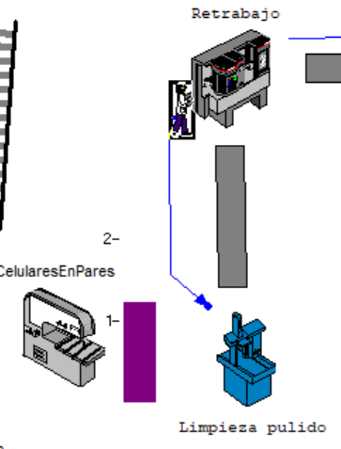
El Operario5 se desplaza por la red Red_operario5 entre los nodos N1 y N2 (distancia 21.97) a una velocidad de 150 fpm, ejecutando operaciones de retrabajo, limpieza y formación de pares de celulares, y regresa a su punto de inicio (N1) cuando está inactivo.
Operario 6
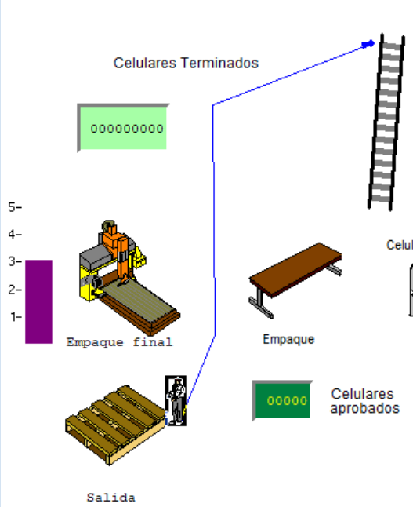

El Operario6 se desplaza por la red Red_operario6 entre los nodos N1 y N2 (distancia 59.80, la más larga) a una velocidad de 150 fpm, ejecutando operaciones de empaque y despacho final de celulares terminados, y regresa a su punto de inicio (N1) cuando está inactivo.

Loads
Las operaciones LOAD (carga) se utilizan para que un recurso (operario) tome una entidad (producto, componente, etc.) desde una ubicación y la transporte o procese. Generalmente, una carga implica que el recurso captura la entidad, la traslada a otra ubicación (usando una red de trayectoria si está definida) y luego puede realizar una descarga (UNLOAD) o continuar con otra operación.

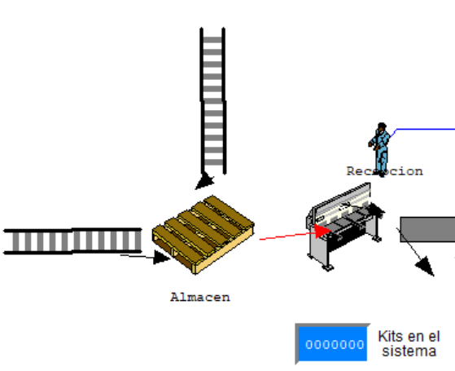
Esta operación toma una caja desde el almacén, la mantiene en proceso durante 4 minutos, y luego la envía a la estación "Caja_componentes" en un breve desplazamiento de 0.1 minutos para continuar con el ensamble.
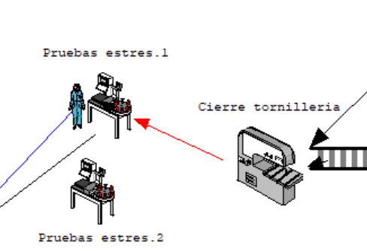

Esta operación toma un celular energizado desde la estación de cierre de tornillería, lo procesa durante 1.5 minutos, y luego lo envía a la estación de pruebas de estrés en un breve desplazamiento de 0.1 minutos para continuar con el proceso de control de calidad.
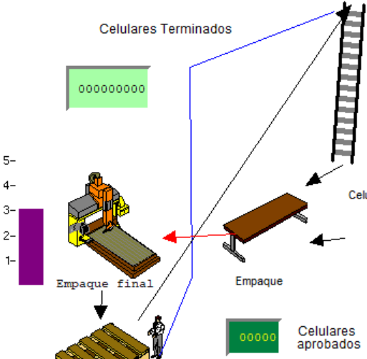
Esta operación toma un par de celulares desde la estación de empaque, lo procesa durante 2.5 minutos, y luego lo envía a la estación de empaque final en un breve desplazamiento de 0.1 minutos para completar el proceso y dar salida a los celulares terminados.

Unloads
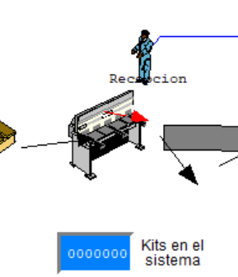
Las operaciones UNLOAD (descarga) se utilizan para que un recurso (operario) libere una entidad en una ubicación específica. Generalmente, la descarga ocurre después de que la entidad ha sido transportada o procesada, y puede ir acompañada de tiempos de espera, actualización de variables (contadores) o condiciones lógicas para determinar el siguiente destino.
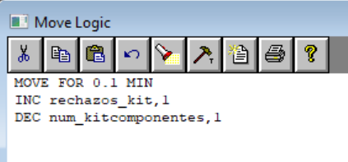

Esta operación descarga una caja de componentes en recepción, la procesa durante 2 minutos, la envía a la salida en 0.1 minutos, y actualiza los contadores de rechazos y componentes restantes, lo que sugiere que esta ruta corresponde a kits defectuosos que son rechazados y salen del sistema.

ANÁLISIS DE SIMULACIÓN
El reporte describe el comporñ-xmLXM{LAmtamiento de un sistema de manufactura y ensamblaje de dispositivos móviles en una jornada de 120 horas de simulación. El proceso contempla desde el arribo de materia prima en el Almacen y Recepcion hasta la obtención de productos terminados denominados Celular aprobado y Par celulares. El sistema integra componentes electrónicos, mecánicos y de empaque, operados por una plantilla de seis trabajadores con funciones específicas.

Evaluación de las capacidades y capacidad instalada
E El sistema muestra una saturación crítica en las etapas iniciales y medias del proceso. Tres estaciones principales operan con una utilización superior al 99%, lo que indica que están trabajando prácticamente al límite de su capacidad disponible durante las 120 horas de simulación:
- La estación SMT Motherboard registra una utilización del 99.65%.
- El recurso compartido de Carga software presenta un nivel de utilización del 99.55%.
- La ubicación de Ensamble pantalla alcanza una utilización del 99.33%.
Estas cifras sugieren que el sistema no tiene capacidad ociosa para absorber variaciones en la demanda o retrasos en el suministro sin generar inventario en proceso. Por el contrario, estaciones como Instalacion interna (15.00%), Sellado bateria (6.00%) y Cierre tornilleria (7.50%) presentan niveles de utilización muy bajos, lo que evidencia un desbalance severo en la línea de producción.

Diagnóstico de bloqueos y restricciones de flujo
Un hallazgo preocupante es que los altos niveles de utilización no corresponden totalmente a tiempo de operación productiva. Existe una interrupción masiva del flujo debido a bloqueos en cadena:
- SMT Motherboard permanece bloqueada el 98.82% del tiempo.
- Carga software registra un porcentaje de bloqueo del 94.51%.
- Las estaciones de Inspeccion y Almacen también presentan bloqueos superiores al 82%.
Un bloqueo ocurre cuando una estación ha terminado su tarea pero no puede entregar la pieza a la siguiente ubicación porque esta se encuentra llena o no disponible. Esto significa que el verdadero cuello de botella no son estas estaciones, sino el proceso inmediatamente posterior que impide el avance del material. La eficiencia operativa real de una unidad como el Celular aprobado es baja en comparación con su tiempo total en el sistema, como se muestra en la siguiente relación de tiempo de operación sobre tiempo de ciclo:
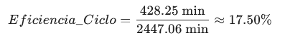

Evaluación de la logística de entrada y materiales fallidos
La planta experimenta pérdidas significativas antes de que los materiales entren formalmente al proceso de ensamble. El reporte indica una gran cantidad de llegadas fallidas, lo que sucede cuando las bandas de transporte de entrada están completamente llenas:
- La Banda cajas rechazó 201 unidades.
- La Banda componentes rechazó 215 unidades.
- La Banda tarima registró 179 fallas de entrada.
Esto se debe a que el tiempo de permanencia en las bandas es extremadamente alto. Por ejemplo, una caja pasa en promedio 1053.07 minutos en la banda antes de ser procesada. Las filas de entrada Fila kit1 y Fila kit2 están saturadas al 90.40% y 96.64% respectivamente, actuando como tapones que impiden el ingreso de nueva materia prima al flujo.

Desempeño del personal operativo
La carga de trabajo entre los seis operarios es dispar, lo que refuerza la teoría del desbalance de la línea. El Operario 3 es el recurso más exigido del sistema:
- El Operario 3 tiene una utilización del 46.25% y fue utilizado 1080 veces.
- El Operario 4 presenta una utilización del 17.80%.
- Los operarios 1, 2, 5 y 6 tienen utilizaciones mínimas, variando entre el 2.43% y el 7.71%.
Casi todos los operarios pasan más del 80% de su tiempo en estado de inactividad (Idle). El Operario 3 parece estar realizando tareas críticas que lo mantienen ocupado mientras el resto del equipo espera a que el flujo de materiales se desbloquee en las etapas de software y ensamble inicial.

Resultados de producción y calidad
Al finalizar las 120 horas de simulación, la producción total se resume en los siguientes indicadores:
- Un total de 354 unidades de Celular aprobado salieron del sistema exitosamente.
- Se registraron 5 unidades de Celular falla que terminaron el proceso pero no pasaron los estándares.
- Se consolidaron 35 unidades en el formato de Par celulares.
- El sistema reportó la generación de 7 unidades de Kit roto como desperdicio del proceso.
La tasa de salida promedio para el producto principal se calcula de la siguiente manera:
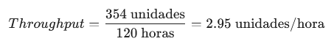
En conclusión, el sistema tiene un potencial de producción mucho mayor que el actual. La baja tasa de salida y los tiempos de ciclo extremadamente largos (superiores a 40 horas por unidad) son consecuencia directa de los bloqueos en las estaciones de carga de software y la falta de capacidad de flujo en las bandas de entrada.

Configuración del sistema
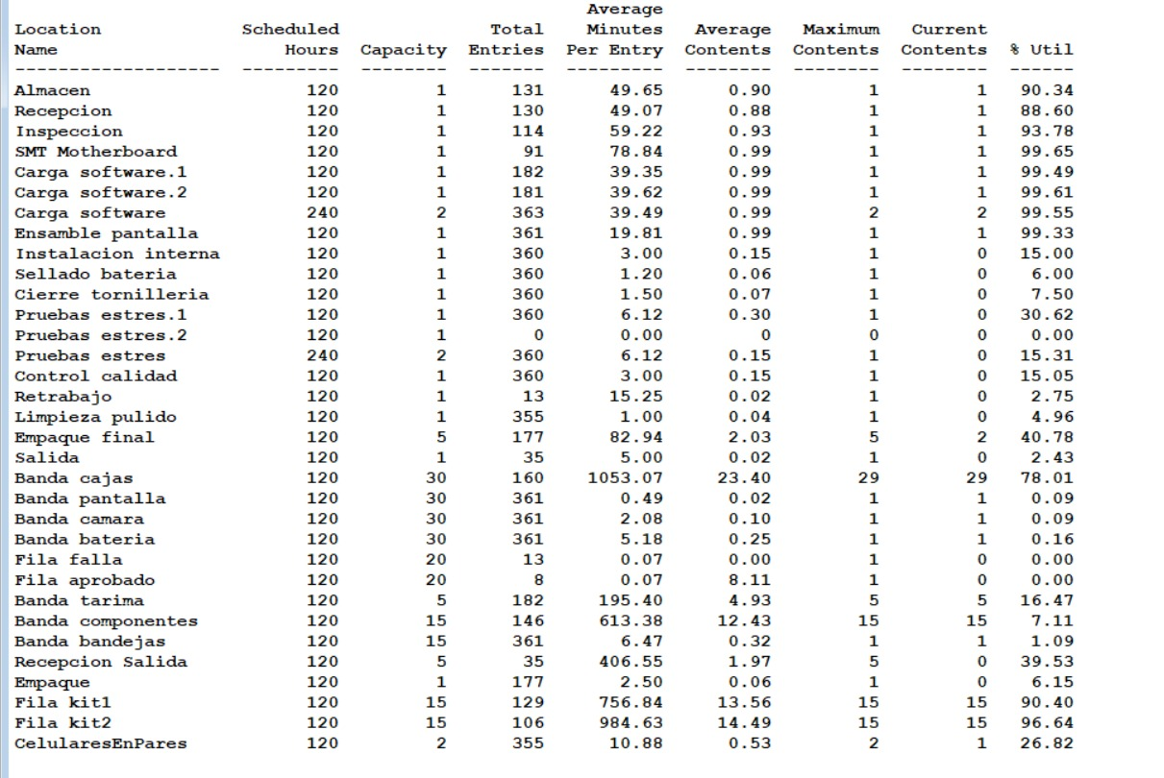
El reporte de simulación abarca un periodo de 120 horas de operación continua. El sistema está compuesto por una serie de estaciones de procesamiento y bandas de transporte que gestionan diversos componentes, desde la placa base hasta el empaque final. La tabla de ubicaciones permite observar métricas fundamentales como el total de entradas, el tiempo promedio por entrada y el porcentaje de utilización de cada recurso dentro de la cadena productiva.

Análisis de las estaciones con alta utilización
El sistema presenta tres puntos críticos donde la utilización es prácticamente total, lo que indica que estas estaciones trabajan sin interrupción o están saturadas por la carga de trabajo:
- La estación SMT Motherboard registra la utilización más alta con un 99.65%, procesando únicamente 91 unidades en todo el periodo.
- El área de Carga software mantiene una utilización combinada del 99.55%, con un total de 363 entradas procesadas.
- La ubicación Ensamble pantalla opera al 99.33% de su capacidad, logrando 361 entradas.
Esta saturación en las etapas iniciales de la placa y el software limita severamente el flujo hacia el resto de la planta, ya que estas estaciones actúan como reguladores de la velocidad máxima a la que el sistema puede operar.

Evaluación de los tiempos de espera y cuellos de botella logísticos
Se observa un problema significativo en la logística de entrada y el manejo de colas. Los materiales pasan una cantidad de tiempo desproporcionada esperando para ser procesados:
- La Banda cajas presenta un tiempo promedio por entrada de 1053.07 minutos, lo cual es extremadamente alto en comparación con cualquier tiempo de operación.
- Las colas de suministro denominadas Fila kit1 y Fila kit2 muestran tiempos de permanencia de 756.84 y 984.63 minutos respectivamente.
- La utilización de la Fila kit2 alcanza el 96.64%, manteniendo un contenido actual de 15 unidades, que es su capacidad máxima.
Estos datos sugieren que el material se está acumulando al inicio del proceso debido a que las estaciones de transformación no pueden procesar los kits a la velocidad que llegan, generando un inventario en proceso que no genera valor y solo aumenta el tiempo de ciclo total.

Impacto de la restricción en las estaciones posteriores
Debido a las restricciones de flujo mencionadas en las estaciones de motherboard y software, las ubicaciones que se encuentran al final de la línea sufren de falta de material o inactividad forzada. Esto se refleja en porcentajes de utilización muy bajos:
- Instalacion interna solo se utiliza un 15.00% del tiempo programado.
- Sellado bateria registra una utilización mínima del 6.00%.
- Cierre tornilleria opera al 7.50%, lo que indica que gran parte del tiempo la estación está esperando piezas.
- La ubicación de Salida solo estuvo activa un 2.43% del tiempo.
Esta disparidad entre las estaciones al 99% y las estaciones al 6% confirma un desbalanceo severo de la línea de producción, donde la capacidad instalada en las etapas finales está desperdiciada por la lentitud de las etapas iniciales.

Cálculo de la eficiencia operativa y productividad
Para cuantificar el rendimiento real del sistema bajo estas condiciones, se puede calcular la tasa de salida por hora basándose en los datos finales de la ubicación de salida:
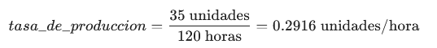
Considerando que se iniciaron 131 placas en el Almacen, pero solo salieron 35 unidades terminadas, el sistema tiene una tasa de terminación muy baja en comparación con el material introducido. El tiempo promedio que una unidad pasa en el sistema se ve inflado por los 1053.07 minutos que las cajas pasan en la banda, lo que representa más de 17 horas de espera solo en ese punto.

Conclusiones
El sistema se encuentra estrangulado por la estación SMT Motherboard y los procesos de carga de software. Mientras estos puntos no aumenten su capacidad o reduzcan su tiempo de procesamiento, ninguna mejora en las estaciones posteriores como el sellado o la limpieza tendrá un impacto positivo en la producción final. La acumulación de material en las bandas de cajas y componentes indica que el ritmo de arribos es superior a la capacidad de procesamiento de la planta, lo que genera costos de inventario innecesarios. Se recomienda evaluar la duplicación de la estación SMT o la optimización del proceso de carga de software para liberar el flujo hacia el resto de la línea.

Estados de ubicaciones con capacidad múltiple
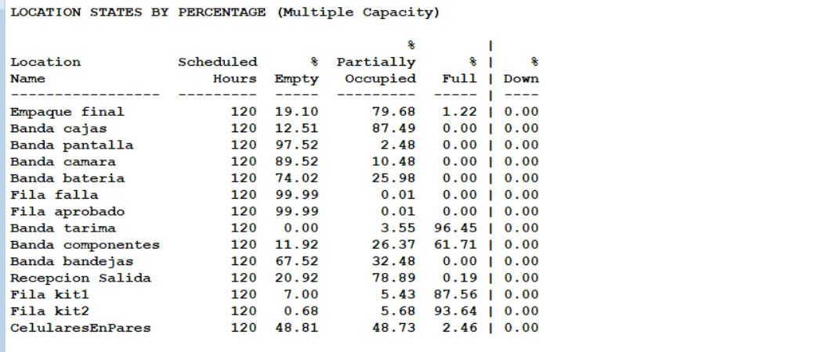
A diferencia del análisis previo centrado en la utilización, este estudio desglosa el tiempo en que cada ubicación permanece vacía, parcialmente ocupada o totalmente llena durante las 120 horas de simulación. Esta perspectiva es fundamental para comprender la dinámica del inventario en proceso y la eficiencia de los búferes de la planta.

Niveles de saturación y estancamiento de material
Los datos revelan una acumulación crítica de material en las etapas iniciales de suministro y preparación de kits. Se identifican tres puntos de congestión severa donde la ubicación permanece en estado lleno durante la gran mayoría del tiempo programado:
- La Banda tarima presenta el nivel de saturación más alto, permaneciendo llena el 96.45% del tiempo.
- La Fila kit2 se mantiene en su capacidad máxima el 93.64% de la jornada.
- La Fila kit1 registra un estado de llenado total del 87.56%.
Esta condición de saturación casi permanente confirma que el flujo de materiales está obstruido aguas abajo. Cuando un búfer o banda permanece lleno, pierde su función de absorber variabilidad y se convierte en una extensión del cuello de botella, obligando a las llegadas externas a fallar por falta de espacio. La probabilidad de encontrar la Fila kit2 con espacio disponible es mínima, calculada como:
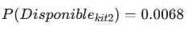

Disponibilidad de componentes y vacíos en la línea
En contraste con la saturación de los kits y tarimas, las bandas destinadas a componentes periféricos y las filas de clasificación de productos terminados muestran una tendencia opuesta, permaneciendo vacías la mayor parte del tiempo:
- Las ubicaciones Fila falla y Fila aprobado están vacías el 99.99% del tiempo.
- La Banda pantalla registra un estado vacío del 97.52%.
- La Banda cámara permanece sin material el 89.52% de la simulación.
Este fenómeno indica que estos componentes específicos no están limitando la producción por falta de suministro, sino que su bajo nivel de ocupación es consecuencia de la lentitud del proceso principal de ensamble. Los componentes se consumen o permanecen en espera de una placa base que tarda demasiado tiempo en llegar debido a las restricciones en las estaciones de software y SMT analizadas anteriormente.

Análisis del inventario en proceso y flujo intermedio
Las ubicaciones de empaque y recepción muestran un comportamiento más dinámico, con altos porcentajes de ocupación parcial, lo que sugiere un flujo constante aunque limitado:
- La Banda cajas está parcialmente ocupada el 87.49% del tiempo y nunca llega a estar llena.
- El Empaque final presenta una ocupación parcial del 79.68%.
- La Recepción Salida se mantiene parcialmente ocupada el 78.89% del tiempo.
La ubicación CelularesEnPares muestra un equilibrio entre el estado vacío (48.81%) y el estado parcialmente ocupado (48.73%). Esto refleja que esta estación depende estrictamente de la llegada sincronizada de unidades para formar los pares, y la falta de material desde las etapas previas impide que alcance niveles de llenado superiores al 2.46%.

Conclusiones sobre la estabilidad del sistema
El sistema opera bajo un régimen de presión constante en sus entradas de kits y tarimas, mientras que las etapas de salida y componentes secundarios operan con una holgura excesiva. La planta no tiene problemas de inactividad por mantenimiento o fallos técnicos, ya que el estado de Down es del 0.00% en todas las ubicaciones evaluadas. El problema raíz es exclusivamente de balanceo de flujo: el material entra pero queda atrapado en los búferes de preparación de kits porque la línea de ensamble no tiene la velocidad necesaria para procesarlos, transformando los almacenes temporales en zonas de inventario estancado.

Estados de ubicaciones de capacidad única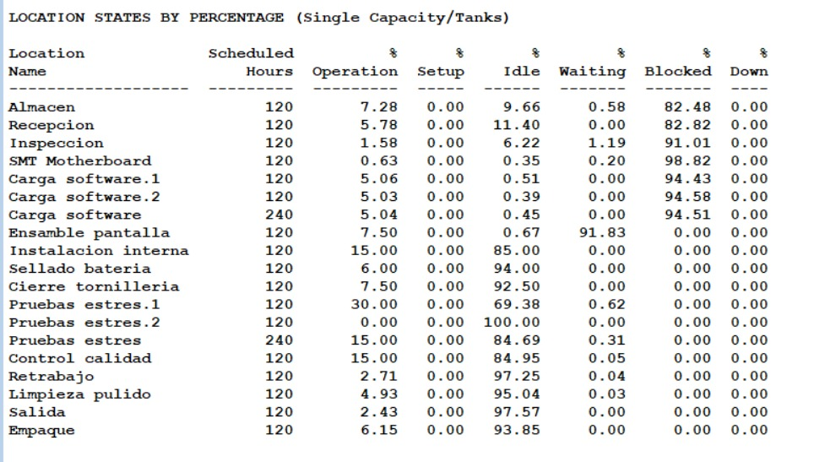
El presente reporte examina la distribución porcentual de los estados operativos para las ubicaciones que poseen una capacidad unitaria dentro del proceso de producción. A diferencia de las bandas o filas de almacenamiento, estas estaciones representan puntos de transformación donde la pieza se detiene para ser procesada por maquinaria o personal. El análisis de los estados de operación, inactividad (Idle), espera (Waiting) y bloqueo (Blocked) permite identificar con precisión la naturaleza del cuello de botella que afecta la productividad general del sistema.

Comportamiento de las ubicaciones bloqueadas
El hallazgo más crítico dentro de este conjunto de datos es el elevado índice de bloqueo en las etapas iniciales de la línea. Una ubicación entra en estado bloqueado cuando ha terminado su operación, pero no puede transferir la pieza a la siguiente estación porque esta última se encuentra ocupada. Los porcentajes registrados son alarmantes.
- La estación SMT Motherboard permanece bloqueada el 98.82% del tiempo.
- Las estaciones de Carga software registran bloqueos promedio del 94.51%.
- Inspeccion presenta un bloqueo del 91.01%.
- Almacen y Recepcion muestran niveles de bloqueo superiores al 82%.
Este patrón indica que el flujo de trabajo está completamente obstruido por una restricción situada inmediatamente después de la carga de software. La planta está operando bajo un efecto de contrapresión donde el material termina su proceso pero no puede avanzar, lo que detiene toda la cadena de suministro previa.

Evaluación del estado de espera y suministro
La ubicación Ensamble pantalla muestra un comportamiento atípico en comparación con el resto del sistema, ya que su estado predominante es la espera (Waiting) con un 91.83%. El estado de espera ocurre cuando una estación está disponible pero no puede iniciar su tarea porque le falta alguna de las entidades o componentes necesarios para el ensamble.
Dado que las estaciones previas están bloqueadas, es evidente que el componente principal (la placa base) no está llegando a la estación de ensamble de pantalla al ritmo necesario. Esto crea un desbalance logístico: mientras las primeras estaciones están saturadas de material que no pueden soltar, la estación de ensamble de pantalla está ociosa esperando insumos que se encuentran atrapados en los bloqueos anteriores.

Subutilización e inactividad en la etapa final
A partir del proceso de Instalación Interna, el sistema cambia drásticamente de un estado de bloqueo total a un estado de inactividad profunda (Idle). Las estaciones de la segunda mitad de la línea presentan porcentajes de tiempo muerto extremadamente altos:
- Retrabajo se encuentra inactivo el 97.25% del tiempo.
- La estación de Salida registra un 97.57% de inactividad.
- Limpieza pulido permanece ociosa el 95.04% de la jornada.
- Sellado Batería y Cierre Tornillería superan el 92% de tiempo Idle.
Este nivel de inactividad confirma que la capacidad instalada en estas estaciones está siendo desperdiciada. Los recursos humanos y técnicos asignados a estas áreas pasan la mayor parte del tiempo esperando a que llegue alguna unidad procesada desde el cuello de botella inicial.

Diagnóstico de la eficiencia del sistema
La eficiencia operativa de las estaciones es marginal. El tiempo real dedicado a la transformación (Operation) es mínimo en casi todos los casos, siendo el valor más alto el de Pruebas estres.1 con apenas un 30.00%. Se puede calcular el porcentaje de tiempo no productivo de la estación más crítica (SMT Motherboard) sumando sus estados de inactividad, bloqueo y espera:
Esto significa que de las 120 horas programadas, la estación solo realiza trabajo útil durante el 0.63% del tiempo. En conclusión, la planta no sufre de falta de equipo o de operarios, sino de una desincronización severa del flujo. La solución requiere ampliar la capacidad de recepción después de la carga de software o rediseñar la lógica de movimiento de materiales para liberar las estaciones bloqueadas y alimentar a las estaciones ociosas.

Desempeño de recursos
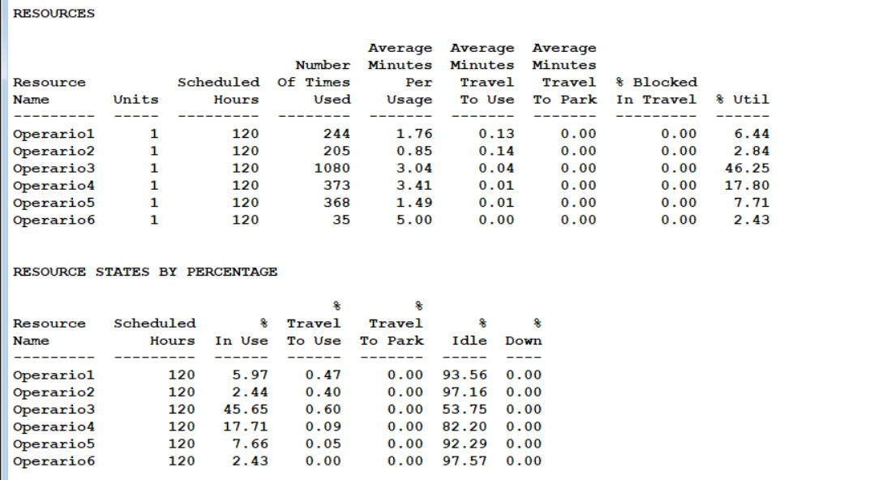
Se evaluaron seis operarios, midiendo su frecuencia de uso, tiempo promedio por actividad, desplazamientos y estados de actividad e inactividad. Los resultados indican que el personal operativo es suficiente en número, pero su asignación de tareas es desigual, lo que impacta directamente en la eficiencia global de la planta.

Análisis de la utilización y carga de trabajo
La disparidad en el uso de los operarios es el hallazgo más significativo de este reporte. El Operario 3 es el eje central de la operación manual, con una utilización del 46.25%, habiendo sido requerido 1080 veces durante el periodo evaluado. En contraste, el Operario 6 presenta una utilización marginal del 2.43%, con apenas 35 intervenciones.
La diferencia de carga de trabajo entre el operario más activo y el menos activo es notable:
El Operario 4 también muestra un nivel de actividad relevante del 17.80%, participando en 373 ocasiones. El resto de los operarios (1, 2 y 5) mantienen utilizaciones por debajo del 8%, lo que sugiere que sus estaciones de trabajo o tareas asignadas no reciben el flujo de material suficiente para justificar su presencia continua.

Evaluación de estados e inactividad
El análisis de los estados porcentuales de los recursos confirma un excedente de tiempo no productivo en casi toda la plantilla operativa. El estado predominante en cinco de los seis operarios es la inactividad (Idle):
- El Operario 6 permanece inactivo el 97.57% del tiempo.
- El Operario 2 registra un 97.16% de inactividad.
- El Operario 1 está ocioso el 93.56% de la jornada.
- El Operario 5 presenta un tiempo muerto del 92.29%.
Incluso el Operario 3, que es el más ocupado de la planta, pasa el 53.75% de su tiempo en estado de inactividad. Este fenómeno es una consecuencia indirecta de los bloqueos en las estaciones de procesamiento mecánico y software analizados anteriormente. Los operarios no están inactivos por falta de disposición o competencia, sino porque el flujo de piezas se detiene antes de llegar a sus estaciones de trabajo.

Eficiencia y tiempos de desplazamiento
Un aspecto positivo identificado en el reporte es la eficiencia en el movimiento del personal. El tiempo promedio de desplazamiento para iniciar una tarea (Travel To Use) es extremadamente bajo en todos los casos. El Operario 3 registra el mayor tiempo promedio de viaje con 0.60% del tiempo total, mientras que para la mayoría este valor es inferior al 0.50%.
El porcentaje de tiempo bloqueado durante el traslado es de 0.00% para todos los trabajadores, lo que indica que el diseño de las rutas de tránsito en xxxxxxxxx es adecuado y no existen interferencias físicas que retrasen el acceso a las máquinas o materiales.

Conclusiones sobre la gestión del personal
La gestión del capital humano en este escenario de simulación muestra que el sistema cuenta con un exceso de personal para el ritmo de producción actual. Con una utilización promedio tan baja, el costo operativo por unidad producida se eleva significativamente. No existen fallos técnicos (Down 0.00%) que justifiquen la inactividad. La recomendación principal es realizar un balanceo de líneas que permita redistribuir las tareas del Operario 3 entre los operarios con baja carga de trabajo, o considerar una reducción de la plantilla operativa una vez que se resuelvan los cuellos de botella en las estaciones automatizadas.

Arribos fallidos
El reporte de arribos fallidos es un indicador crítico que mide la cantidad de material que intentó ingresar al proceso de producción, pero fue rechazado. En la lógica de simulación, un arribo fallido ocurre cuando la capacidad de una ubicación de entrada, como una banda o un almacén, está al máximo de su ocupación y no puede recibir una unidad adicional en el momento programado para su llegada. Este fenómeno representa una pérdida directa de oportunidad y evidencia una falta de sincronización entre el flujo de suministros y la capacidad de absorción de la planta.

Identificación de los insumos con mayor índice de rechazo
La tabla muestra una disparidad notable entre los diferentes tipos de materiales que alimentan la línea. Se identifican tres puntos de entrada con niveles de saturación alarmantes que impiden la entrada de materia prima esencial:
- La Banda componentes registra el mayor número de fallas con 215 unidades rechazadas.
- La Banda cajas presenta 201 arribos fallidos.
- La Banda tarima reporta un total de 179 fallas de ingreso.
Por el contrario, los componentes de pantalla, batería, cámara y bandeja registran cero fallas. Esto indica que el sistema de suministro para estos elementos específicos está equilibrado o que las bandas correspondientes poseen una capacidad suficiente para manejar el volumen de arribos sin generar obstrucciones.

Interpretación de la saturación logística
El rechazo masivo de componentes, cajas y tarimas es una consecuencia directa de los bloqueos observados en las estaciones de procesamiento inicial. Como las piezas no avanzan debido a las restricciones en SMT Motherboard y Carga software, las bandas de transporte se llenan hasta su límite máximo. Una vez que la banda alcanza su capacidad, cualquier intento de llegada nueva se contabiliza como fallido. La magnitud del desperdicio logístico se puede cuantificar sumando las pérdidas de los tres insumos principales:
Esta cifra de 595 unidades que nunca entraron al proceso es un síntoma de un sistema que está sobrealimentado en relación con su velocidad real de transformación.

Impacto en la productividad de la planta
La presencia de arribos fallidos sugiere que la programación de las llegadas es demasiado agresiva para la configuración actual de la maquinaria. Si bien el sistema tiene 354 salidas de celulares aprobados, el potencial de producción se ve disminuido por estas 595 unidades que ni siquiera pudieron iniciar su recorrido. Esto genera una ineficiencia en la cadena de suministro, ya que el material se queda esperando fuera del modelo digital, lo que en una situación real se traduciría en camiones de proveedores esperando en fila o costos de almacenamiento externo.

Conclusiones del análisis de fallas
Para mitigar estos niveles de rechazo, existen dos caminos técnicos principales: incrementar la capacidad física de las bandas de componentes, cajas y tarimas, o ajustar la frecuencia de los arribos para que coincidan con la tasa de salida real del sistema. Sin embargo, aumentar la capacidad de las bandas solo postergaría el problema de saturación si no se resuelve el cuello de botella en el procesamiento de la placa base, que es el factor que realmente detiene el flujo de todos los materiales asociados.

Actividades de las entidades
El reporte de actividad de las entidades proporciona una visión detallada de cómo se comportan los productos y materiales a medida que atraviesan la planta durante las 120 horas de simulación. Este análisis permite diferenciar entre el tiempo que añade valor al producto y el tiempo desperdiciado en esperas o bloqueos. La tabla clasifica las entidades por su nombre, total de salidas, cantidad actual en el sistema (WIP) y el desglose de sus tiempos promedio en minutos dentro de diferentes estados lógicos.

Análisis del tiempo de ciclo y valor agregado
La entidad principal, denominada Celular aprobado, muestra un rendimiento que revela ineficiencias críticas en el flujo de trabajo. Aunque se lograron completar 354 unidades, cada una pasó un promedio de 2447.06 minutos dentro de la planta. Al comparar el tiempo de operación real contra el tiempo total en el sistema, se observa una baja eficiencia de transformación:
Esto significa que más del 82% del tiempo que un celular pasa en la planta se consume en actividades que no transforman el producto, principalmente en esperas por recursos o bloqueos por falta de espacio en estaciones posteriores.

Identificación de tiempos no productivos y cuellos de botella
El desglose del tiempo no operativo para el Celular aprobado es el siguiente:
- El tiempo de espera por recursos o transporte (Wait For Res, etc.) es de 1634.78 minutos.
- El tiempo en estado bloqueado (Blocked) es de 382.80 minutos.
- El tiempo de movimiento logístico es de apenas 1.22 minutos.
Estas cifras confirman que el retraso no se debe a la velocidad de transporte entre estaciones, sino a la falta de disponibilidad de los operarios o máquinas, o a la saturación de las ubicaciones siguientes. Una situación similar ocurre con el Celular falla, que presenta un tiempo en sistema aún mayor (2572.73 minutos), lo que sugiere que las unidades con defectos quedan retenidas más tiempo en la línea antes de ser identificadas.

Evaluación del inventario en proceso y materiales
El sistema mantiene una cantidad considerable de inventario atrapado en diferentes etapas, lo que se refleja en la columna de cantidad actual en el sistema:
- Se encuentran 32 unidades de Kit componentes estancadas.
- Hay 30 unidades de Caja que aún no han salido del proceso.
- Existen 17 unidades de Componentes en espera de ser ensambladas.
La entidad Caja registra un tiempo de operación muy elevado de 985.47 minutos. Esto indica que la caja, una vez que ingresa a la estación de empaque, debe esperar un tiempo prolongado hasta que los celulares y componentes estén listos para ser introducidos, actuando como un contenedor de espera de larga duración.

Comportamiento de componentes secundarios y mermas
Los componentes de menor complejidad como Pantalla, Batería y Cámara muestran un flujo mucho más rápido, con tiempos totales en el sistema inferiores a los 6 minutos. Estas entidades tienen un tiempo de bloqueo relativamente alto en proporción a su estancia total; por ejemplo, la Batería pasa 3.20 minutos bloqueada de un total de 5.19 minutos. Esto refuerza la idea de que los componentes secundarios llegan a la estación de ensamble y deben esperar a que se libere la placa base bloqueada en los procesos anteriores. Finalmente, se registraron 7 salidas de Kit roto con un tiempo de operación de 603.31 minutos, lo que representa una pérdida de tiempo y recursos para la planta.

Conclusiones del análisis de flujo
La planta produce unidades a un ritmo constante pero con un exceso de tiempo de permanencia innecesario. El sistema está diseñado con una capacidad de procesamiento que se ve superada por los tiempos de espera, lo que provoca que el inventario se acumule significativamente. Para reducir el tiempo de ciclo de los 2447.06 minutos actuales, es imperativo reducir los 1634.78 minutos de espera por recursos, lo cual podría lograrse redistribuyendo las tareas del personal o añadiendo capacidad en las estaciones donde el Celular aprobado pasa la mayor parte de su tiempo en espera.

Estados de las entidades
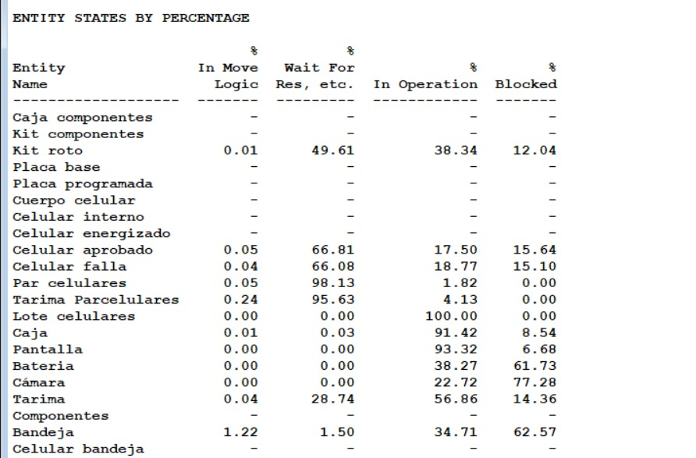
El análisis de los estados de las entidades por porcentaje permite visualizar el ciclo de vida de los materiales y productos dentro de la planta desde una perspectiva de valor agregado. Esta tabla desglosa el tiempo total de permanencia de cada objeto en cuatro estados fundamentales: movimiento lógico, espera de recursos, operación activa y bloqueo por falta de espacio en estaciones subsecuentes. El objetivo es determinar qué porcentaje del tiempo una entidad realmente está siendo transformada y cuánto tiempo se pierde en actividades no productivas.

Análisis de la eficiencia operativa y valor agregado
La entidad principal, el Celular aprobado, muestra una eficiencia operativa reducida. Solo el 17.50% de su tiempo total en el sistema se dedica a operaciones que añaden valor real al producto. El resto del tiempo se consume en estados que no generan progreso físico:
- El tiempo dedicado al movimiento lógico es marginal, representando solo el 0.05%.
- El estado de operación es superado significativamente por el tiempo de inactividad forzada por factores externos.
- Una situación idéntica se presenta en el Celular falla, con un 18.77% de tiempo en operación, lo que confirma que el proceso de ensamble y prueba es consistente en su lentitud independientemente del resultado de calidad.

Evaluación de las dependencias de recursos y tiempos de espera
El factor más crítico que detiene el flujo de producción es la espera de recursos. Las entidades que representan agrupaciones de productos o logística de transporte pesado son las más afectadas por este estado:
- El Par celulares pasa el 98.13% de su tiempo esperando recursos o condiciones de salida.
- La Tarima Parcelulares registra un 95.63% de su tiempo en estado de espera.
- El Kit roto permanece en espera el 49.61% de su ciclo de vida antes de ser procesado o desechado.
Estos porcentajes tan elevados sugieren que el sistema tiene una saturación donde las entidades están listas para el siguiente paso, pero no pueden proceder porque el operario necesario está ocupado en otra tarea o la estación de destino no ha liberado espacio.

Diagnóstico de bloqueos en componentes secundarios
Existe una disparidad severa entre los componentes básicos y las entidades de ensamble final en cuanto a los niveles de bloqueo. Mientras que el producto terminado (Celular aprobado) tiene un bloqueo del 15.64%, los componentes individuales que esperan ser integrados sufren detenciones mucho más prolongadas:
- La Cámara presenta el índice de bloqueo más alto del sistema con un 77.28%.
- La Bandeja se mantiene bloqueada el 62.57% de su tiempo.
- La Bateria registra un estado de bloqueo del 61.73%.
Estos bloqueos en los componentes periféricos son el resultado directo de la lentitud en la estación de ensamble principal. Como la placa base no avanza a la velocidad requerida, los componentes que deben unirse a ella quedan estancados en sus respectivas bandas o alimentadores, imposibilitados de moverse a pesar de estar listos.

Conclusiones del flujo de materiales
El sistema analizado se caracteriza por un flujo interrumpido donde el tiempo de inactividad predomina sobre el tiempo de manufactura. Para el Celular aprobado, la suma de los estados no productivos se puede expresar matemáticamente para dimensionar el desperdicio de tiempo:
Esto indica que por cada hora que un producto pasa en la línea, solo 10.5 minutos corresponden a trabajo real. Las entidades Lote celulares son las únicas que operan con un 100% de eficiencia operativa, aunque su volumen de salida es muy bajo en comparación con el resto del sistema. La planta requiere una intervención urgente en la logística de asignación de recursos para reducir el 66.81% de tiempo de espera y permitir que los componentes como la cámara y la batería fluyan sin bloqueos tan extensos.

Variables globales
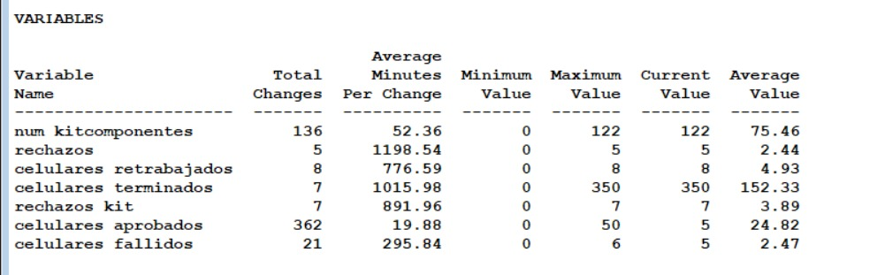El seguimiento de las variables globales permite cuantificar el estado acumulado y los cambios de estado en puntos clave del sistema durante las 120 horas de ejecución. A diferencia de los reportes de ubicaciones o entidades, las variables proporcionan una medición directa de contadores y niveles de inventario que no están ligados necesariamente a una ubicación física específica. El reporte muestra siete variables críticas que rastrean desde el flujo de kits hasta los resultados finales de calidad y rechazo.

Análisis del flujo de kits y componentes
La variable num kitcomponentes ofrece una visión clara de la saturación del sistema de entrada. Registra un total de 136 cambios con un intervalo promedio de 52.36 minutos entre cada actualización de valor. El dato más relevante es que el valor actual al final de la simulación es de 122 unidades, que coincide con el valor máximo alcanzado en todo el periodo evaluado.
Esto significa que el inventario de kits nunca dejó de crecer significativamente, terminando en su punto más alto de acumulación. El promedio de kits en espera fue de 75.46 unidades. Matemáticamente, la tasa de acumulación de material se puede expresar mediante la siguiente relación:

Esta tendencia al alza confirma que el ritmo de ingreso de materiales supera con creces la capacidad de procesamiento actual de la planta.

Evaluación de la calidad y gestión de rechazos
El sistema monitorea tres variables distintas relacionadas con fallas y reprocesos para asegurar el control de calidad. Los indicadores muestran los siguientes resultados operativos:
- La variable rechazos registró 5 eventos durante la simulación, con un tiempo promedio de 1198.54 minutos entre cada incidencia reportada.
- Se contabilizaron 8 celulares retrabajados, lo que indica que una pequeña fracción de la producción requirió intervenciones correctivas antes de continuar su flujo.
- La variable rechazos kit acumuló 7 unidades perdidas, manteniendo un valor promedio de 3.89 unidades a lo largo del tiempo.
La baja cantidad de rechazos finales en comparación con el volumen total sugiere que, aunque el sistema es lento y sufre de bloqueos mecánicos, el proceso de transformación mantiene una estabilidad técnica aceptable en términos de calidad del producto final.

Seguimiento de la producción finalizada
La producción terminada se rastrea mediante variables que cuentan las unidades que alcanzan con éxito el final del proceso. La variable celulares terminados muestra un valor actual acumulado de 350 unidades. Por otro lado, la variable celulares aprobados reporta 362 cambios totales, con un valor máximo registrado de 50 y un valor actual de 5 unidades al cierre de la simulación.
Esta diferencia en el comportamiento de los cambios totales sugiere que celulares aprobados podría estar funcionando como un contador de flujo instantáneo o por lotes, mientras que celulares terminados funciona como un contador acumulativo de salida. La tasa de éxito de la producción terminada frente a las fallas finales se puede observar mediante la variable celulares fallidos, que registró 21 cambios y terminó con un valor actual de 5 unidades.
La proporción de fallas finales respecto a la producción total es la siguiente:
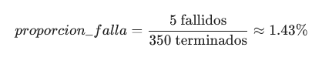

Interpretación de la variabilidad del sistema
El análisis de los tiempos promedio por cambio revela la frecuencia de las operaciones exitosas en la planta. Los celulares aprobados presentan una actualización de variable cada 19.88 minutos en promedio. En contraste, los celulares terminados, que probablemente se actualizan al completar ciclos de empaque o lotes específicos, muestran cambios cada 1015.98 minutos.
La alta brecha entre el valor mínimo de cero y el valor máximo de 350 en la variable de terminados indica un crecimiento sostenido de la producción a lo largo de las 120 horas. Sin embargo, la acumulación máxima de 122 kits indica que el sistema está operando muy por debajo de su potencial de entrada. El sistema es capaz de entregar productos conformes a la calidad, pero su eficiencia está severamente limitada por la incapacidad de procesar el inventario acumulado que se observa en la variable de kits iniciales.

Interpretación de la variabilidad del sistema
El análisis de los tiempos promedio por cambio revela la frecuencia de las operaciones exitosas en la planta. Los celulares aprobados presentan una actualización de variable cada 19.88 minutos en promedio. En contraste, los celulares terminados, que probablemente se actualizan al completar ciclos de empaque o lotes específicos, muestran cambios cada 1015.98 minutos.
La alta brecha entre el valor mínimo de cero y el valor máximo de 350 en la variable de terminados indica un crecimiento sostenido de la producción a lo largo de las 120 horas. Sin embargo, la acumulación máxima de 122 kits indica que el sistema está operando muy por debajo de su potencial de entrada. El sistema es capaz de entregar productos conformes a la calidad, pero su eficiencia está severamente limitada por la incapacidad de procesar el inventario acumulado que se observa en la variable de kits iniciales.

Utilización por ubicación
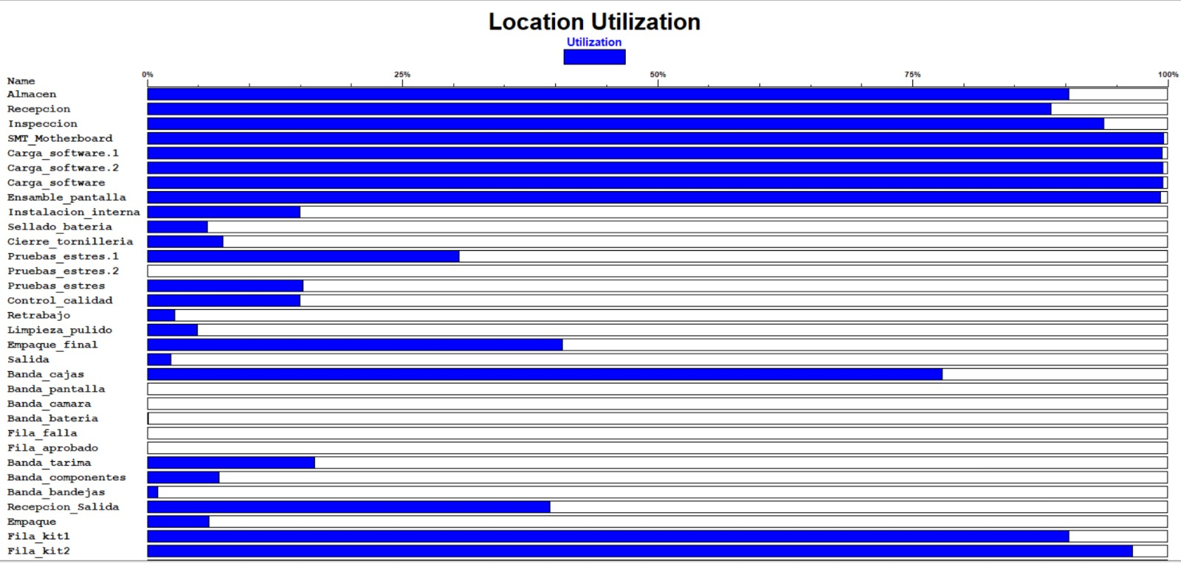
La gráfica de barras presentada proporciona una visión panorámica e inmediata del nivel de actividad de cada componente del sistema en la planta durante las 120 horas de simulación. Esta representación permite distinguir entre las estaciones que operan al límite de su capacidad y aquellas que permanecen inactivas la mayor parte del tiempo. La disparidad en la longitud de las barras azules es el indicador visual más claro de un sistema desbalanceado, donde el flujo de materiales se detiene abruptamente en puntos específicos de la cadena de valor.

Identificación de cuellos de botella mediante saturación gráfica
La sección superior del gráfico muestra un grupo de barras que alcanzan el umbral del 100%, lo que representa los cuellos de botella más críticos del proceso:
- Las estaciones de SMT motherboard y Carga software operan en un régimen de saturación total, con utilizaciones del 99.65% y 99.55% respectivamente.
- La ubicación Ensamble pantalla también presenta una barra extendida hasta el límite, reflejando una utilización del 99.33%.
Estas estaciones son las que dictan el ritmo máximo de producción de la planta. Mientras estas barras mantengan esa longitud, cualquier mejora en otras partes del sistema no tendrá impacto en la salida final de celulares, ya que el proceso está físicamente limitado por la velocidad de estas tres áreas.

Saturación en las áreas de almacenamiento y suministro
En la parte inferior de la gráfica, se observa que las barras correspondientes a Fila kit1, Fila kit2 y Banda cajas muestran niveles de saturación alarmantes:
- La Fila kit2 registra una utilización del 96.64%, llenando casi por completo la barra de capacidad.
- La Fila kit1 muestra un comportamiento similar con un 90.40% de ocupación.
- La Banda cajas presenta una utilización del 78.01%.
Esta acumulación en las áreas de entrada indica que el material está ingresando al sistema a una tasa superior a la que las estaciones de procesamiento pueden manejar. Visualmente, esto representa una presión constante en los búferes de entrada que, al estar llenos, provocan los arribos fallidos analizados anteriormente.

Capacidad ociosa en las etapas de acabado y salida
El contraste más drástico en la gráfica es el vacío que se observa en el centro y cerca del final de la lista de ubicaciones. Una serie de estaciones muestran barras azules mínimas, lo que indica una subutilización severa:
- Las estaciones de Instalacion interna (15.00%), Sellado bateria (6.00%) y Cierre tornilleria (7.50%) apenas son visibles en la escala porcentual.
- La ubicación de Salida es la que presenta la barra más corta con solo un 2.43% de utilización.
- Ubicaciones como Retrabajo (2.75%) y Limpieza pulido (4.96%) también evidencian una falta casi total de flujo productivo.
Este patrón sugiere que el sistema tiene una capacidad instalada excesiva para las etapas de acabado en comparación con la capacidad de las etapas de ensamble inicial y carga de software.

Diagnóstico integral del balanceo de la línea
La gráfica permite calcular el coeficiente de desbalanceo de la línea mediante la diferencia entre los extremos de utilización observados:
Un diferencial de utilización tan cercano al 100% es síntoma de una línea de producción que no ha sido nivelada. Para optimizar la planta, el objetivo debe ser uniformar la longitud de las barras azules. Esto se lograría reduciendo el tiempo de ciclo en las estaciones saturadas (acortando sus barras) para permitir que el flujo de piezas alimente a las estaciones ociosas (alargando sus barras), logrando un flujo continuo y eficiente.
Visualización de los estados de capacidad múltiple
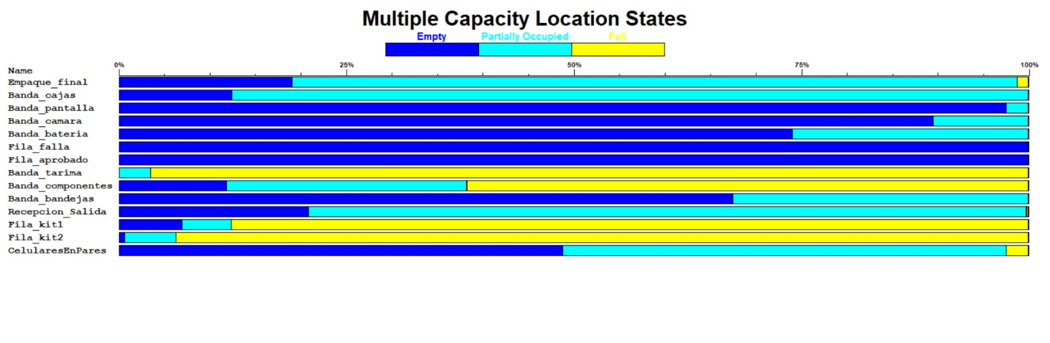
La gráfica de barras acumulativas permite discernir la distribución temporal de los estados de inventario para las ubicaciones que admiten más de una entidad simultáneamente en la planta. El código de colores clasifica el tiempo total de simulación en tres categorías fundamentales: el color azul representa el estado vacío (Empty), el cian indica una ocupación parcial (Partially Occupied) y el amarillo señala que la ubicación ha alcanzado su límite máximo de almacenamiento (Full). Este análisis visual es determinante para identificar dónde se acumula el inventario en proceso y dónde el sistema padece de falta de material.

Saturación crítica en las líneas de suministro inicial
El fenómeno de estancamiento más severo se localiza al principio de la cadena de valor. Tres ubicaciones específicas muestran una predominancia casi absoluta del color amarillo, lo que indica que permanecen en su capacidad máxima durante la mayor parte de las 120 horas de simulación:
- La Banda tarima presenta una barra amarilla que cubre casi la totalidad del gráfico, lo que corresponde a un estado de llenado del 96.45%.
- Las ubicaciones Fila kit2 y Fila kit1 operan bajo condiciones de saturación similares, con estados de ocupación total del 93.64% y 87.56% respectivamente.
Este nivel de saturación visual confirma que el ritmo de ingreso de tarimas y kits supera drásticamente la capacidad de procesamiento de las estaciones de ensamble. La planta no logra liberar estas filas, lo que genera una presión constante sobre el sistema y es la causa raíz de los arribos fallidos documentados en reportes anteriores.

Disponibilidad excesiva de componentes secundarios
En el extremo opuesto de la dinámica de flujo, las bandas destinadas a componentes periféricos muestran barras predominantemente azules. Esto indica que estas ubicaciones pasan la mayor parte del tiempo vacías, esperando a ser utilizadas o alimentadas:
- La Banda pantalla y la Fila falla registran los niveles de inactividad por falta de material más altos, permaneciendo vacías el 97.52% y 99.99% del tiempo.
- La Banda camara y la Banda bateria también muestran una baja utilización de su capacidad física, con porcentajes de estado vacío del 89.52% y 74.02%.
Este contraste visual entre las bandas de kits (llenas) y las bandas de componentes (vacías) sugiere una falta de sincronización en el ensamble. Los componentes secundarios no se acumulan porque el proceso principal, que depende de los kits y las placas base, está tan congestionado que nunca llega a demandar un volumen alto de pantallas o cámaras.

Flujo dinámico en las etapas de empaque y salida
Las ubicaciones situadas al final de la línea muestran una mayor presencia del color cian, lo que representa un flujo de materiales más equilibrado y dinámico:
- El Empaque final se mantiene parcialmente ocupado el 79.68% del tiempo, indicando un movimiento constante de unidades hacia el despacho.
- La Recepcion Salida presenta una ocupación parcial del 78.89%, lo que refleja un flujo de salida estable pero que nunca llega a saturar la capacidad de la ubicación.
La ubicación CelularesEnPares muestra una división casi equitativa entre el estado azul (48.81%) y el cian (48.73%). Esta alternancia visual sugiere que la estación depende de una lógica de acumulación por pares; permanece vacía mientras espera la primera unidad y pasa a ocupación parcial cuando llega el primer celular, vaciándose de nuevo al completar el par y enviarlo a la siguiente etapa.

Diagnóstico de la estabilidad operativa
La ausencia total de otros colores en las barras confirma que ninguna de estas ubicaciones de capacidad múltiple sufrió paros técnicos o tiempos de inactividad por fallas, manteniendo un estado de Down del 0.00% en todo el sistema. La ineficiencia detectada es puramente logística. Se puede expresar la probabilidad de encontrar saturación en los búferes de entrada mediante la proporción de tiempo en estado amarillo respecto al tiempo total:
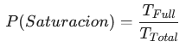
Para la Fila kit2, esta probabilidad es de 0.9364, lo que representa una barrera casi infranqueable para nuevas llegadas de material. En conclusión, la gráfica describe un sistema que está ahogado en su entrada de kits pero hambriento de flujo en sus estaciones finales, recomendándose una reducción en la frecuencia de arribos de tarimas o una expansión significativa en la capacidad de las estaciones de procesamiento inicial.

Estados de capacidad individual
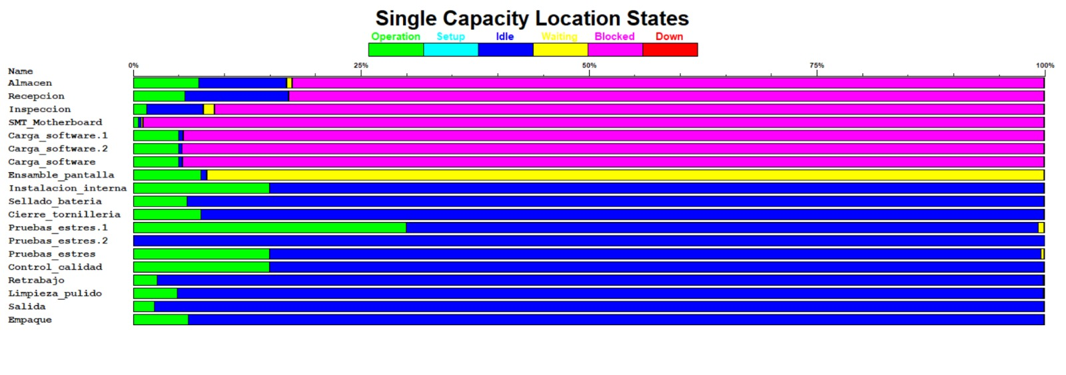La gráfica de estados para ubicaciones de capacidad única proporciona una representación visual del comportamiento operativo de cada estación de trabajo en la planta durante las 120 horas de simulación. En este tipo de ubicaciones, solo puede existir una entidad a la vez, por lo que el tiempo se divide en categorías mutuamente excluyentes: operación (verde), configuración (cian), inactividad (azul), espera (amarillo), bloqueo (magenta) y fuera de servicio (rojo). El perfil cromático de la gráfica revela un sistema con una interrupción severa del flujo en las etapas intermedias.

Identificación visual de cuellos de botella por bloqueo
El rasgo más distintivo de la gráfica es la predominancia del color magenta en la primera mitad del proceso. El estado de bloqueo ocurre cuando una estación ha terminado su tarea pero no puede liberar la pieza porque la siguiente ubicación está ocupada. Los datos visuales se respaldan con los siguientes registros:
- La estación Smt motherboard presenta el nivel de bloqueo más crítico, permaneciendo en este estado el 98.82% del tiempo.
- Las estaciones de Carga software registran un bloqueo acumulado del 94.51%.
- La Inspeccion y el Almacen también muestran barras magenta extensas, con bloqueos del 91.01% y 82.48% respectivamente.
Este patrón indica que la restricción principal se encuentra justo después de la carga de software, impidiendo que todo el trabajo previo fluya hacia las etapas finales de ensamble.

Análisis del estado de espera en el ensamble
Un punto de inflexión evidente en la gráfica es la barra amarilla correspondiente a Ensamble pantalla. El color amarillo representa el estado de espera, donde la estación está disponible pero no puede iniciar su operación porque le falta un componente necesario. Esta ubicación permanece en espera el 91.83% del tiempo.
Este fenómeno es la contraparte directa del bloqueo anterior: mientras las placas base están atrapadas en la etapa de software (bloqueo), la estación de ensamble de pantalla está ociosa esperando recibir esas placas para poder integrarlas con los demás componentes.

Predominancia de la inactividad en etapas finales
A partir de la estación Instalación interna, el perfil de la gráfica cambia drásticamente hacia el color azul. El estado de inactividad (Idle) indica que la estación está vacía porque no hay material disponible para procesar. Este desperdicio de capacidad se manifiesta en los siguientes puntos:
- La estación de Salida es la más afectada, con un tiempo de inactividad del 97.57%.
- Retrabajo y Limpieza pulido muestran barras azules casi totales, con inactividades superiores al 95%.
- Las estaciones de Sellado batería y Cierre tornillería registran tiempos muertos del 94.00% y 92.50% respectivamente.
Visualmente, la escasez de color verde (operación) en estas estaciones confirma que la productividad de la planta de está limitada por el frente de la línea y no por la capacidad de acabado.

Conclusiones sobre la eficiencia del flujo
La eficiencia operativa se ve gravemente comprometida por la falta de sincronización. No existen paros por mantenimiento (Down), lo que significa que el 0.00% del tiempo se pierde en fallas técnicas. Toda la pérdida de productividad es logística. Para cuantificar el impacto del bloqueo en la estación más crítica, se observa que el tiempo de operación real es marginal:
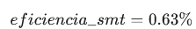
Esto implica que la máquina solo produce durante 45 minutos de las 120 horas totales. La solución técnica requiere desahogar la estación de Carga software para que el bloqueo desaparezca y las estaciones posteriores, actualmente azules (inactivas), puedan comenzar a operar en verde (productivamente).

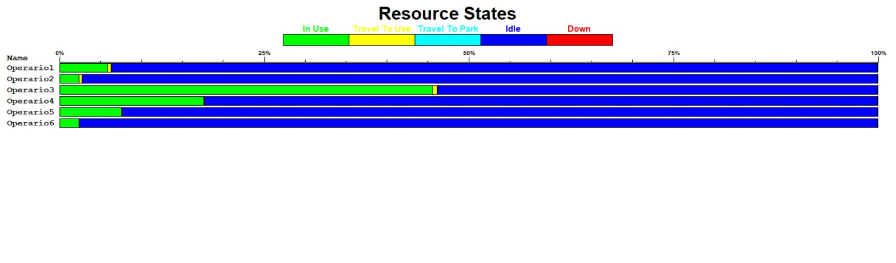La gráfica de barras de estados de recursos presenta de forma visual la distribución del tiempo para los seis operarios de la planta durante las 120 horas de simulación. A través de una codificación por colores, se identifica el porcentaje de tiempo que cada trabajador dedica a actividades productivas (In Use, color verde), traslados (Travel To Use, amarillo) e inactividad (Idle, azul). Este análisis es vital para comprender la carga de trabajo real y detectar posibles excesos o faltas de personal en estaciones específicas.

Desbalanceo extremo de la carga de trabajo
La representación visual hace evidente una falta de equilibrio en la asignación de tareas. El Operario 3 destaca notablemente sobre el resto del equipo, mostrando la barra verde más extensa de la gráfica. Mientras que este recurso se encuentra en uso durante el 45.65% de su jornada, otros compañeros presentan niveles de actividad mínimos. Por ejemplo, los operarios 2 y 6 apenas muestran una pequeña franja verde, correspondiente a una utilización del 2.44% y 2.43% respectivamente.
Esta disparidad sugiere que el Operario 3 realiza una función que es central para el flujo de producción o que su estación de trabajo es la única que recibe material de manera constante. El resto del personal parece estar sobredimensionado para el flujo actual que permiten los cuellos de botella detectados en la maquinaria.

Predominancia del estado de inactividad
El color predominante en la gráfica para casi todos los recursos es el azul, lo que representa el estado Idle o inactividad. Esto indica que el sistema mantiene a sus trabajadores en espera la mayor parte del tiempo:
- El Operario 6 permanece inactivo el 97.57% del tiempo.
- El Operario 2 registra un 97.16% de tiempo muerto.
- Incluso el Operario 3, el más activo, pasa el 53.75% de su tiempo esperando.
La inactividad no se debe a fallas técnicas, ya que no existe presencia de color rojo (Down) en ninguna de las barras. El tiempo muerto es una consecuencia directa de la falta de balanceo de la línea, donde el material no llega a las estaciones finales debido a los bloqueos en las estaciones iniciales analizadas previamente.

Análisis de los tiempos de desplazamiento
Los traslados representados por el color amarillo (Travel To Use) y cian (Travel To Park) son marginales en comparación con los otros estados. Esto es un indicador de un buen diseño de planta en cuanto a la cercanía de las estaciones y los puntos de descanso o parqueo:
- El Operario 3 tiene el mayor porcentaje de traslado para uso con un 0.60%.
- El Operario 4 registra apenas un 0.09% de tiempo en traslados.
La baja incidencia de estos colores confirma que los retrasos en la producción no provienen de ineficiencias en el movimiento físico de las personas, sino de la lógica de flujo y la capacidad de las máquinas procesadoras.

Implicaciones para la gestión de personal
Desde una perspectiva de eficiencia laboral, el sistema está operando con una capacidad de mano de obra excedente. La suma del tiempo en uso de todos los operarios frente al tiempo disponible total muestra una utilización promedio muy baja. La tasa de utilización efectiva del equipo humano se puede modelar mediante la siguiente relación:
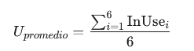
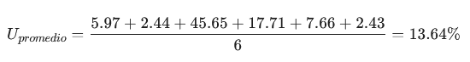
Un promedio de utilización del 13.64% para toda la plantilla sugiere que se podrían consolidar tareas para reducir el número de operarios o, en su defecto, redistribuir las funciones del Operario 3 para disminuir su carga relativa y aprovechar el tiempo ocioso de los operarios 1, 2, 5 y 6.

Conclusiones de la gráfica de recursos
La planta de cuenta con un equipo humano que pasa más del 86% de su tiempo en espera. El Operario 3 es el único que mantiene un ritmo de trabajo cercano a la mitad de su capacidad, mientras que los demás recursos están infrautilizados. No se detectan problemas de traslados ni fallas en el personal. La recomendación técnica inmediata es revisar el balanceo de las cargas de trabajo manuales una vez que se logre desatorar el flujo de piezas en las estaciones de carga de software y SMT.

Distribución de estados de las entidades
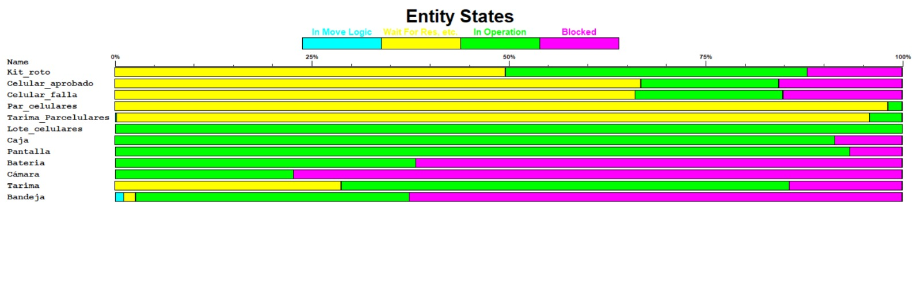El gráfico de estados de las entidades ofrece una representación visual exhaustiva de cómo los productos y materiales invierten su tiempo dentro del sistema de manufactura durante las 120 horas de simulación. A través de una escala cromática, se distinguen cuatro estados lógicos fundamentales: el movimiento (cian), la espera de recursos o condiciones (amarillo), la operación activa (verde) y el bloqueo por falta de espacio en estaciones subsecuentes (magenta). Este análisis es crucial para determinar la eficiencia de la planta, ya que permite identificar de manera directa si el tiempo de permanencia de una entidad se traduce en valor agregado o si se desperdicia en colas y obstrucciones operativas.

Análisis del tiempo de espera y subutilización
La mayor parte del tiempo de las entidades principales se consume en estados no productivos. El Celular aprobado y el Celular falla muestran una predominancia del color amarillo en la gráfica, lo que indica que pasan la mayor parte de su ciclo de vida esperando por la disponibilidad de un operario o el cumplimiento de una regla lógica para avanzar. Específicamente, el Celular aprobado registra un 66.81% de su tiempo total en estado de espera. La ineficiencia se hace todavía más evidente al observar entidades de agrupación como el Par celulares y la Tarima Parcelulares, los cuales pasan el 98.13% y el 95.63% de su tiempo respectivamente en estado de espera activa. Esta situación sugiere que la lógica de consolidación de unidades y salida es extremadamente lenta en comparación con el ritmo de llegada de las unidades individuales desde las etapas de ensamble.

Impacto de los bloqueos en los componentes periféricos
Un fenómeno crítico revelado por la gráfica es el alto porcentaje de bloqueo que sufren los componentes secundarios del dispositivo. El estado de bloqueo ocurre cuando una entidad ha terminado satisfactoriamente su operación, pero no puede avanzar porque la siguiente ubicación en la ruta está llena o no disponible. Los componentes más afectados por esta restricción son los siguientes:
- La Cámara permanece bloqueada el 77.28% de su tiempo total dentro del sistema.
- La Bandeja registra un estado de bloqueo del 62.57%.
- La Batería presenta una interrupción del flujo por bloqueo del 61.73%.
Este nivel de bloqueo masivo en piezas esenciales indica que estos componentes están listos para ser integrados al ensamble final, pero el proceso principal se encuentra detenido. Esto confirma que el cuello de botella en las estaciones de carga de software y SMT impide que las placas base lleguen a tiempo para encontrarse con estos periféricos, dejando a las piezas bloqueadas en sus respectivos alimentadores.

Evaluación de las entidades de agrupación y transporte
Las entidades destinadas al transporte y empaque muestran comportamientos variados en el uso de su tiempo. La Caja y la Pantalla logran porcentajes de operación muy altos, superiores al 90%, lo que significa que el tiempo que pasan en el sistema se dedica mayoritariamente a ser procesadas o preparadas para el ensamble final. Por otro lado, la Tarima presenta un perfil más equilibrado entre la espera (28.74%), la operación (56.86%) y el bloqueo (14.36%). Es notable mencionar que la única entidad que opera con una eficiencia técnica absoluta es el Lote celulares, el cual registra un 100% de su tiempo en estado de operación, aunque su volumen de salida es muy reducido en comparación con el flujo total de la planta.

Conclusiones sobre la eficiencia del flujo de producción
La planta presenta un flujo de producción severamente interrumpido por tiempos de espera y bloqueos sistémicos. Para el producto final más relevante, la proporción de tiempo productivo frente al tiempo total de desperdicio se puede cuantificar sumando sus estados de inactividad forzada:
Este dato indica que solo el 17.50% del tiempo que un celular aprobado pasa en la línea de manufactura se dedica a actividades que realmente transforman el producto. El sistema no padece de problemas de logística de movimiento (cian), ya que este estado es marginal en todas las entidades. El problema raíz reside en una falta de capacidad de flujo y sincronización en las estaciones de ensamble final, lo que provoca que los componentes se bloqueen y las unidades terminadas esperen indefinidamente para ser agrupadas y enviadas al despacho.

CONCLUSÓN GENERAL
A pesar de contar con una infraestructura tecnológica avanzada para el ensamble de dispositivos móviles, el flujo de materiales se encuentra severamente restringido por cuellos de botella en las etapas iniciales de procesamiento de la placa base y la carga de software, lo que genera una reacción en cadena de ineficiencias que afecta tanto el aprovechamiento de la maquinaria como el rendimiento del personal operativo.

Diagnóstico de las restricciones críticas
El punto neurálgico que detiene la productividad se localiza en las estaciones de SMT motherboard y Carga software, las cuales operan con una utilización técnica superior al 99%. Sin embargo, este alto porcentaje no representa un trabajo productivo continuo, sino que refleja un estado de bloqueo masivo; la estación SMT motherboard permanece bloqueada el 98.82% del tiempo programado debido a que no puede descargar las piezas procesadas hacia las etapas siguientes. Esta obstrucción provoca que el tiempo de ciclo para un celular aprobado se eleve hasta los 2447.06 minutos, de los cuales solo una pequeña fracción corresponde a trabajo real sobre el producto.

Evaluación de la eficiencia y valor agregado
La eficiencia del proceso, calculada como la proporción entre el tiempo de operación y el tiempo total de permanencia en el sistema, es alarmantemente baja para el producto principal. La relación matemática de este indicador se expresa de la siguiente manera:
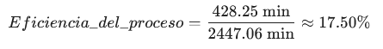
Esto indica que el 82.50% del tiempo que un dispositivo pasa dentro se desperdicia en estados no productivos, principalmente en esperas por recursos (66.81%) y bloqueos sistémicos (15.64%). Esta acumulación de tiempos muertos se traduce en una tasa de salida reducida de apenas 2.95 unidades aprobadas por hora de operación.

Impacto en la logística de suministro y recursos humanos
La incapacidad de las estaciones centrales para procesar el material al ritmo de llegada ha provocado el colapso de las bandas de entrada. El sistema registró 595 arribos fallidos totales entre componentes, cajas y tarimas, debido a que las ubicaciones de almacenamiento inicial, como la Fila kit2 y la Banda tarima, se mantienen llenas más del 93% del tiempo.
En cuanto al factor humano, la planta presenta un desequilibrio extremo en la carga de trabajo. Mientras que el Operario 3 asume la mayor parte de la responsabilidad operativa con una utilización del 45.65%, recursos como el Operario 2 y el Operario 6 permanecen inactivos más del 97% de su jornada laboral. Esta subutilización de la mano de obra representa un costo de oportunidad elevado, ya que existe personal disponible que no puede contribuir a la producción debido a que el material se encuentra retenido en los bloqueos mecánicos anteriores.

Estrategias de optimización recomendadas
Para transformar la planta en un sistema de flujo continuo y eficiente, es imperativo priorizar la liberación del cuello de botella en la carga de software, ya sea mediante la adición de estaciones paralelas o la automatización de la transferencia de piezas hacia el ensamble de pantalla. Asimismo, se recomienda una redistribución de las tareas manuales para equilibrar la carga entre los seis operarios, reduciendo la dependencia sobre el Operario 3 y aprovechando el tiempo ocioso de los demás trabajadores. Solo mediante la reducción de los tiempos de bloqueo y espera será posible disminuir el inventario estancado en las filas de kits y aumentar la tasa de salida de productos terminados, maximizando así el retorno de la inversión en la capacidad instalada de la planta.

REFERENCIAS
- Raul Coss Bu. Simulación un enfoque practico. Sexta edición. 2003 Capitulo 1 Introducción a la simulación.
- Garcia Dunna Eduardo. Simulación y análisis de sistemas con Promodel. Primera edición. 2006 Capitulo 1 Principios básicos de la Simulación.
- SHANNON,Robert E.Simulación de Sistemas, Diseño, Desarrollo e implementación. Trillas, México. 1992.

